Содержание
Условные обозначения .................................................................. 3
1. Назначение …............................................................................. 4
2. Принцип действия маркиратора .......................................... 4
3. Описание маркиратора ........................................................ 4
3.1. Печатающая головка .............................................................. 6
3.2. Устройство управления ........................................................... 7
3.2.1. Система подачи и отсоса жидкости ................................... 7
3.2.2. Электронный отсек .......................................................... 16
3.2.2.1. Контроллер гидросистемы ............................................. 15
3.2.2.2. Контроллер печати ....................................................... 15
3.2.2.3. Блок питания ………………….............................................. 18
3.2.2.4. Панель управления и индикации .................................... 18
3.2.3. Внешние разъемы, органы управления ............................ 21
4. Особенности эксплуатации маркиратора .......................... 22
4.1. Общие требования по установке маркиратора ......................... 22
4.2. Порядок включения маркиратора ............................................ 23
4.3. Отключение маркиратора ........................................................ 24
4.4. Заправка чернилами ................................................................ 25
4.5. Заправка растворителем .......................................................... 25
4.6. Подключение внешних сигналов запуска печати ..................... 26
4.7. Подключение внешних синхроимпульсов ............................... 26
4.8. Внешнее управление направлением печати ............................ 27
5. Структура марки ..................................................................... 28
6. Система команд ..................................................................... 39
6.1. Команды прямого действия ..................................................... 39
6.2. Управление вводом информации ............................................. 31
6.3. Команды ввода и редактирования текущей марки .................... 32
6.3.1. Правила редактирование текста ........................................ 32
6.3.2. Редактирование текстового фрагмента ............................. 33
6.3.3. Операции со счетчиками печати ......................................... 33
6.3.3.1. Установка направления счета .......................................... 33
6.3.3.2. Редактирование фрагмента со счетчиком ........................ 34
6.3.3.3. Установка начального значения счетчика ........................ 35
6.3.4. Редактирование фрагмента с временем и датой ................. 35
6.3.4.1. Редактирование шаблона даты-времени .......................... 35
6.3.4.2. Установка текущей даты ................................................. 36
6.3.4.3. Установка текущего времени ........................................... 37
6.3.5. Установка шрифта текстового фрагмента ........................... 37
6.3.6. Редактирование графического фрагмента ........................... 38
6.3.7. Редактирование фрагмента пост-даты ................................ 38
6.3.7.1. Редактирование шаблона пост-даты ................................ 39
6.3.7.2. Установка смещения относительно текущей даты ............ 39
6.3.8. Редактирование штрих-кода EAN13 ..................................... 40
6.4. Команды удаления .................................................................. 40
6.5. Команды настройки параметров .............................................. 41
6.5.1. Команды панели управления ............................................... 41
6.5.1.1. Установка языка вывода сообщений ............................... 41
6.5.1.2. Установка выводимой на дисплей информации ............... 41
6.5.1.3. Пароль на вход в режим настройки ................................ 43
6.5.1.4. Установка маски предупреждений .................................. 43
6.5.2. Команды управления подготовленными марками ................. 44
6.5.3. Команды настройки параметров системы печати .................. 45
6.5.4. Команды регулировки гидросистемы ................................... 47
6.5.5. Настройка групповой печати ......................................... 47
6.6. Команды просмотра параметров .............................................. 48
6.6.1. Команды просмотра системных параметров ........................ 48
6.6.2. Команды просмотра параметров системы печати .................. 49
6.6.3. Команды просмотра уставок системы печати ........................ 49
6.6.4. Команды просмотра параметров гидросистемы ................... 50
6.7. Быстрые команды .................................................................... 52
7. Консервация маркиратора для хранения ........................... 54
7.1. До 2 недель ............................................................................ 54
7.2. До одного месяца ................................................................... 54
7.3. Более одного месяца .............................................................. 55
8. Настройка каплеобразования ..................................................... 56
9. Характерные неисправности и методы их устранения ................. 50
9.1. Прочистка соплового элемента .............................................. 61
9.2. Промывка отсосной цепи гидросистемы ................................ 63

Приложения
1. Технические характеристики маркиратора …................................ 64
2. Первое включение маркиратора ................................................... 65
3. Пример создания марки ............................................................... 69
4. Расчет скорости печати ................................................................71
5. Включение/выключение режима автоповтора печати ................. 73
6. Схема жгута внешних соединений ................................................ 74
7. Электрическая монтажная схема маркиратора ............................. 75
8. Полный перечень команд управления ........................................... 77
9. Подключение маркиратора к компьютеру ..................................... 81
10. Оптические датчики уровня чернил и растворителя .................. 83
11. Контактные телефоны и адреса ................................................... 85
Условные обозначения
Слово «Внимание!» обозначает абзацы, содержащие пояснения, связанные с источником потенциальной опасности повреждения аппарата, моментов влияющих на эффективность работ по обслуживанию и другие важные нюансы работы с прибором.
При описании команд управления используются следующие выражения:
[Power] - текст в квадратных скобках обозначает кнопки клавиатуры или необходимость однократного нажатия на указанную кнопку.
[H][P] - указывает последовательность однократного нажатия на кнопки.
[Ctrl+Del] - указывает на необходимость одновременного нажатия указанных кнопок. При этом сначала нажимается и удерживается первая, затем, не отпуская первую, нажимается вторая кнопка.
<...> - обозначается возможность ввода пользователем набора букв (произвольный текст) или цифр (численные значения параметров). Если вводимые значения должны лежать в заданном диапазоне, то диапазон указывается граничными значениями разделёнными многоточием.
[Enter/Esc] - последовательность обозначения кнопок, разделённых знаком «/» указывает на «группу выбора» т.е. возможность выбора нажать или одну или другую кнопку, в зависимости от требуемого результата.
[Setup][P]
[C] - команда 1
[D] - команда 2
после последовательного нажатия кнопок [Setup] и [P] есть возможность выбора: нажатие кнопки [C] приведёт к выполнению команды 1, нажатие кнопки [D] приведёт к выполнению команды 2 и так далее.

Электрокаплеструйные маркираторы МАК52, МАК54, МАК62, МАК64 (далее – маркираторы) имеют буквенно-цифровое название, отражающее различное число печатающих головок и возможный объем печатаемой информации.
В документе маркираторы (если не имеется других отличий), имеющие 5 и 6 печатающих головок обозначаются, соответственно, как MAK5x и МAK6х, а 2-х и 4-х строчные маркираторы, соответственно обозначаются как MAKx2 и МAKx4.
1.Назначение
5/6-головочный электрокаплеструйный маркиратор (далее – маркиратор) предназначен для бесконтактного нанесения переменной буквенно-цифровой и графической информации на различные маркируемые поверхности. Маркираторы МАК52, МАК54, МАК62, МАК64 имеют практически одинаковую конструкцию, но отличаются количеством печатающих головок и функциональными возможностями (приложение 1).
Маркираторы МАК52, МАК54 имеют 5 печатающих головок.
Маркираторы МАК62, МАК64 имеют 6 печатающих головок.
Особенности маркиратора МАК54 и МАК64 отмечены при описании функций и команд.
Внешний вид маркираторов «МАК5x/6x» представлен на рисунке.

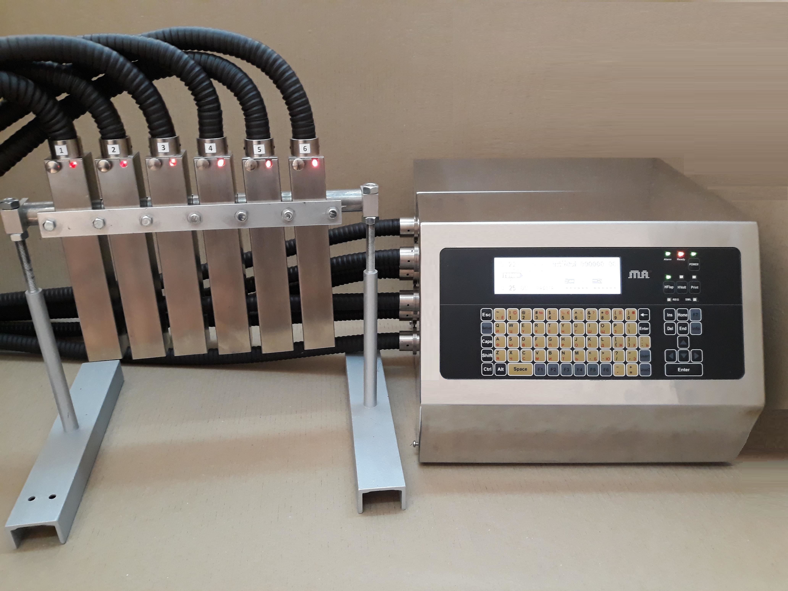

2. Принцип действия маркиратора
Маркиратор представляет собой капельную пушку, генерирующую поток капель чернил, летящих со скоростью 10-15м/с. Рабочие капли заряжаются, и под воздействием электростатического поля, происходит изменение траектории полета заряженных капель. Незаряженные капли возвращаются в систему подачи чернил. Изображение символа на маркируемом объекте представляет собой матрицу капель, столбцы которой образуются электрической разверткой пропорционально величине заряда капель, а вторая координата получается за счет перемещения маркируемого объекта относительно печатающей головки.
3. Описание маркиратора
Прибор имеет следующие габаритные размеры:
Высота - 280 мм. Ширина – 366 мм. Длина - 400 мм.
Габаритные размеры головки печати 35мм×35мм×230мм.
Вес изделия без краски и растворителя 22 кг.
На рис. 2 и 3 приведена функциональная схема маркиратора. Он состоит из двух основных частей: устройства управления и печатающих головок. Устройство управления функционально и конструктивно разделено на отсек системы подачи и отсоса жидкости и отсек системы управления и питания.
Рис. 2. Структурная схема гидросистемы
Рис. 3. Структурная схема блока управления
3.1. Печатающие головки
Печатающие головки соединяется с устройством управления с помощью гофрированного шланга, предохраняющего электрические и гидравлические цепи от повреждения (рис. 4).
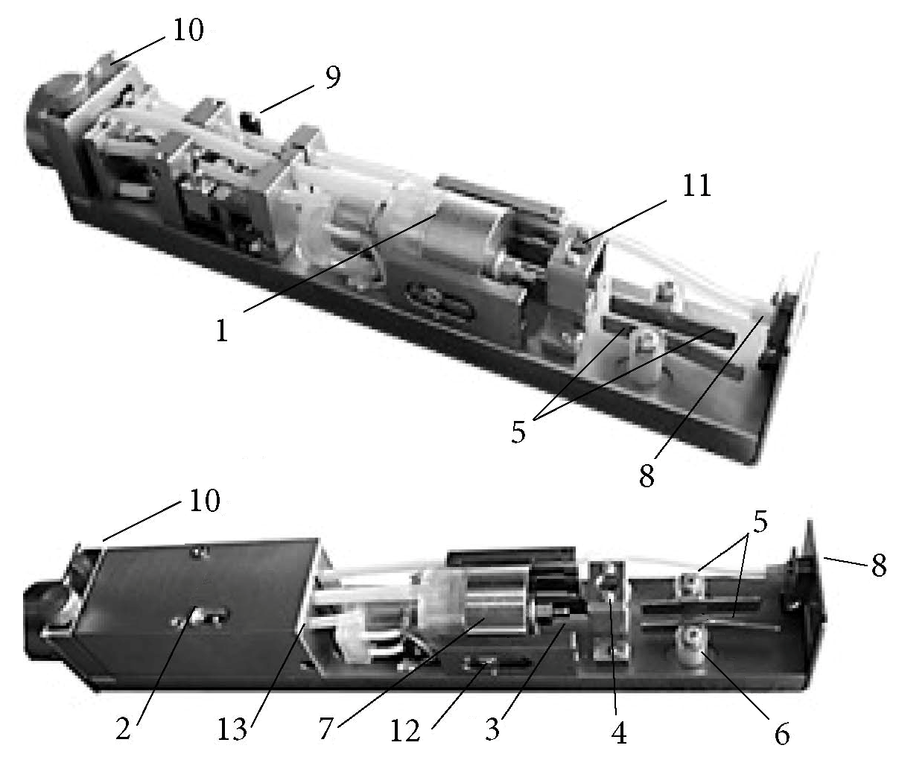
Рис. 4. Печатающая головка
Печатающая головка включает:
1- генератор капель, совмещённый с гидроклапаном
2- тумблер включения гидроклапана
3- сменный сопловой элемент
4- заряжающий электрод, совмещенный с датчиком заряда капель
5- отклоняющую систему, состоящую из 2-x электродов
6- диэлектрическое основание для электродов
7- винт регулировки положения генератора капель
8- ловушку неиспользованных капель
9- датчик ловушки
10-индикатор включения струи
11-линзу стробоскопа
12-винт ограничивающий сдвиг генератора капель
13-винт устройства зажима трубок
Генератор капель представляет собой вибрирующую форсунку, на конце которой находится сменный сопловой элемент с запрессованным часовым камнем, в котором сделано отверстие правильной формы диаметром 50-70 мкм.
Генератор капель крепится к регулировочной пластине, позволяющей выставить и зафиксировать его положение относительно основания головки
Контроль каплеобразования осуществляется с помощью стробоскопической подсветки, установленной в основании заряжающего электрода и линзы.
Отклоняющие электроды относительно струи незаряженных капель располагаются так, что электрод, имеющий минусовой потенциал, расположен ближе к струе, а электрод с плюсовым потенциалом отдален от струи.
Изменение траектории полета капель происходит в сторону положительного электрода, хотя имеются незначительные отклонения в сторону отрицательного, поэтому отрицательный электрод удален от незаряженной струи на 1,0-1,5мм.
Положение ловушки регулируется относительно струи незаряженных капель перемещением держателя в горизонтальной плоскости. После юстировки держатель фиксируется двумя винтами. Струя в ловушку должна попадать между центром и левым краем трубки, если смотреть на ловушку со стороны входа струи.

3.2. Устройство управления
На несущем шасси расположено два отсека: отсек подачи-отсоса жидкости и электронный отсек. Шасси разделено защитной перегородкой и закрывается передним и задним кожухами.
3.2.1. Система подачи и отсоса жидкости
Для создания капельной струи используется система подачи и отсоса жидкости, предназначенная для создания избыточного давления жидкости и поддержания его в заданных пределах, а также для отсоса неиспользованной жидкости. В маркираторе используется сдвоенный мембранный насос. На рис. 5 изображено устройство жидкостного насоса. Насос состоит из шагового двигателя 1, эксцентрикового вала 2, рамки и двух стоек. К стойкам подсоединены два нагнетающих цилиндра.
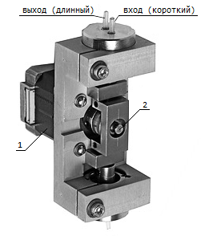
Рис. 5. Жидкостный насос с шаговым двигателем
Чернила для электрокаплеструйных маркираторов можно разделить на две группы:
Группа I: Водные пищевые (ВП)
Группа II: Метилэтиленкетоновые (МЭК)
Спиртовые пищевые (СП)
Из-за высокой летучести растворителя, для чернил II-группы во время работы маркиратора, требуется долив растворителя. В связи с этим гидросистема маркираторов, где рабочей жидкостью являются чернила группы II, имеет дополнительные устройства контроля вязкости и автоматического долива растворителя.
Структурная схема маркиратора, работающего на водных чернилах (группа I), представлена на рис.6.
Структурная схема и схема расположения элементов гидросистемы с автодоливом показана на рис.7.
Примечание. На рисунках 6 и 7 приведены структурные схемы для одной печатающей головки. Остальные головки подключены аналогично.

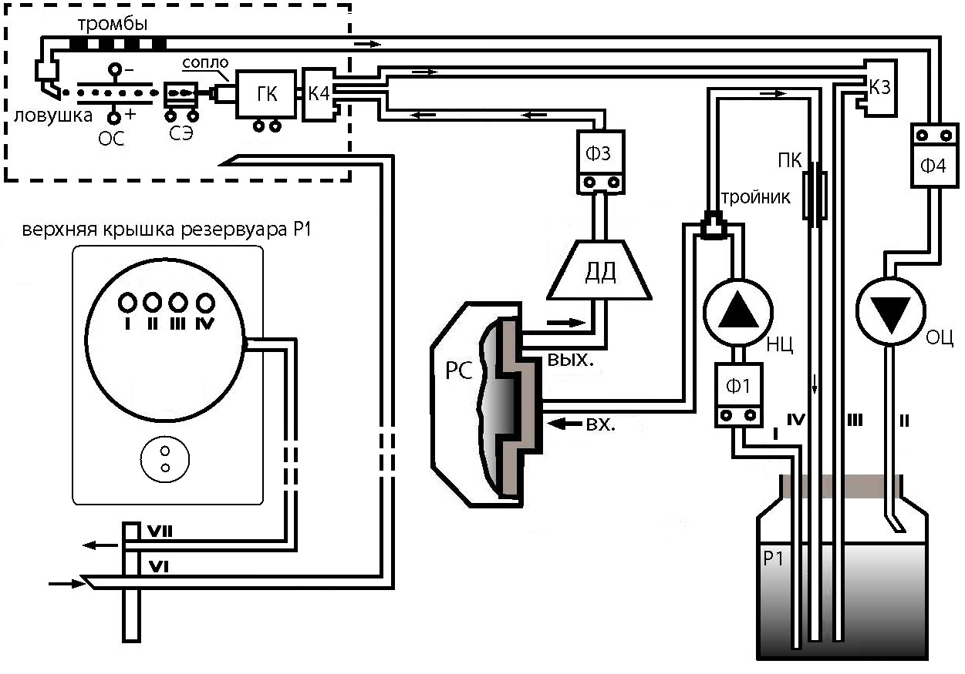
Рис. 6. Структурная схема гидросистемы без автодолива
Гидросистемы состоят из следующих элементов:
• НЦ и ОЦ — нагнетающий и отсосный цилиндры. Имеют два штуцера: вход (короткий), выход (длинный);
• РС — мембранный ресивер, предназначенный для снижения уровня пульсаций давления в гидросистеме. Имеет два штуцера: центральный (вход) имеет обратный клапан, штуцер на периферии — выход;
• К — гидроклапан, имеет три штуцера: два крайних — входы, (имеют внутренний сообщающийся канал), центральный штуцер — выход. В исходном состоянии (нет управляющего напряжения) канал выходного штуцера закрыт. Когда клапан открыт, то его штуцеры играют роль тройника (сообщаются между собой);
• Ф1 — фильтр чернил. Вход фильтра - со стороны крепления;
• Ф4 — фильтр в канале отсоса. Вход фильтра - со стороны крепления (см. рис. 6 и 7);
• ПК — перепускной канал; представляет собой металлическую трубку, внутри которой с помощью полиэтиленовой пробки запрессована пустотелая игла. Игла имеет калиброванную длину и диаметр;
• T — тройник;
• ДД — жидкостный датчик давления;
• ДВ — датчик вязкости;
• Л — ловушка;
• Р1 — резервуар для рабочей жидкости;
• ДЛ — датчик ловушки (наличия тромбов). Предназначен для автоматического выключения гидроклапана струи при непопадании струи в ловушку или отсутствие отсоса жидкости из ловушки);
• ГК — генератор капель;
• ПГ — печатающая головка;
• Ш — штуцеры;
• оптические датчики уровня чернил и растворителя (показаны, на рис.2, описание в приложение 10);
• соединительные полиэтиленовые трубки.
На рис. 6 и 7 представлены элементы, не входящие в гидросистему, но необходимые для электризации капель, их контроля и управления:
• система электродов СЭ (заряжающий электрод, совмещенный с датчиком заряда);
• отклоняющая система ОС (отклоняющие электроды ОЭ).
Кроме этого, оба варианта гидросистемы (рис. 6 и 8) дополнительно имеют 2 одинаковых внешних контура:
• контур поддува воздуха — полиэтиленовая трубка, один конец которой соединен с центральным штуцером ШVI шасси маркиратора, а другой подведен внутрь печатающей головки. Контур предназначен для создания небольшого избыточного давления с целью предотвращения попадания пыли, грязи и паров легко воспламеняющихся веществ в печатающую головку. К контуру, при необходимости, подключается компрессор;
• контур связи резервуара гидросистемы с атмосферой ШV– ШVII, предназначенный для выхода насыщенных паров из резервуара для чернил (и растворителя) и предотвращения образования конденсата. При необходимости выход данного контура можно подключить к внешней вентиляционной сети.
На рис. 6 представлена схема гидросистемы маркираторов, где используются водные чернила, не требующие автоматического долива растворителя, где соответственно, отсутствуют элементы, связанные с использованием растворителя.
При включении рабочего режима гидросистемы запускается насос и открывается, примерно на 10…20 секунд, стравливающий клапан К2. За это время часть чернил первоначально прокачивается через цепь нагнетания Ф1→ НЦ→ Т→ РС и цепь стравливания РС→ ДД→ Ф3 →К3 →К2 →Р1, что приводит обновление чернил в ресивере, и в цепи генератора капель.
От тройника Т цепи нагнетания выходит дополнительная ветвь — цепь рециркуляции Т →ПК →Р1. Через эту цепь постоянно происходит перемешивание чернил в резервуаре. При открытом К3 чернила в резервуар Р1 через эту цепь поступают в значительно меньшем количестве из-за жидкостного сопротивления, создаваемого ПК.
В течение 20с поддерживается высокий темп работы насоса (4–5 об/сек), затем закрывается К3 и гидросистема переходит в режим набора давления. При этом темп работы насоса определяется системой автоматической регулировки давления и в РС начинает интенсивно подниматься давление, контролируемое ДД. Одновременно с набором давления в ресивере РС основная доля чернил поступает в резервуар Р1 через ПК (цепь рециркуляции), так как закрыты К1 и К2.
После набора номинального рабочего давления в гидросистема проверяет состояние тумблер включения струи.
Если тумблер выключен, то темп насоса снижается и система переходит в режим ограничения давления.
Если тумблер включен, то автоматически открывается клапан включения струи К1. В это время на торце ПГ загорается индикатор. Струя через сопловой элемент попадает в ловушку Л и через ДЛ и Ф4 за счет разряжения, создаваемого отсасывающим цилиндром ОЦ, возвращается в резервуар Р1.
Темп насоса постепенно падает до номинального значения (1,7–2,7 об/с). Система регулирования в процессе работы будет поддерживать давление в заданных пределах.
Цилиндры насоса НЦ и ОЦ приводятся в действие от одного электродвигателя. Если для работы ГК требуется постоянное давление определенной величины (в РС), то для надежного отсоса неиспользованных капель из ловушки необходимо создание постоянного разряжения в отсосной цепи
Л→ ДЛ→ Ф4→ ОЦ→ Р1.
Для этого необходимо постоянное вращение электродвигателя насоса. Чтобы одновременно выполнялись вышеуказанные условия, в гидросистеме предусмотрена цепь рециркуляции: Т→ ПК→ Р1. Интенсивность рециркуляции чернил через перепускной клапан ПК значительно выше (на порядок), чем через сопловой элемент из-за различия их сечений. Параметры ПК таковы, что при поддержании постоянного рабочего давления системой регулирования темп насоса (частота работы цилиндров) составляет 1,5-2,7 об/сек.
При выключении маркиратора на несколько секунд открывается стравливающий клапан К2, чтобы снять давление в РС, т. к. на его входе имеется обратный клапан.
На рис. 8 представлена схема гидросистемы с устройством контроля вязкости и автодолива растворителя, включающее дополнительные элементы для контроля вязкости и автодолива растворителя:
• дополнительный резервуар Р2 для растворителя;
• входной клапан для подачи чернил К3;
• входной клапан для подачи растворителя К4;
• датчик вязкости ДВ с измерительной камерой.
На вход НЦ (рис.8) поступают либо чернила через К3, либо растворитель через К4 и сообщающиеся штуцеры К3.
В обоих случаях жидкости поступают через входные фильтры Ф1 и Ф2. Контур нагнетания представляет следующую цепь:
→Ф1 →К3 →НЦ→ДВ →Т →РС → Ф2 → К4
После запуска гидросистемы открывается клапан К3 (подача чернил) и остается открытым на все время работы аппарата. Клапан К3 закрывается лишь в моменты долива растворителя, когда открывается клапан К4 (подача растворителя).
Работа устройства контроля вязкости зависит от процесса рециркуляции чернил через цепь
→ДВ →Т →ПК→Р1
Сопротивление, создаваемое ПК, зависит от состояния вязкости чернил. В случае увеличения вязкости чернил в резервуаре Р1,
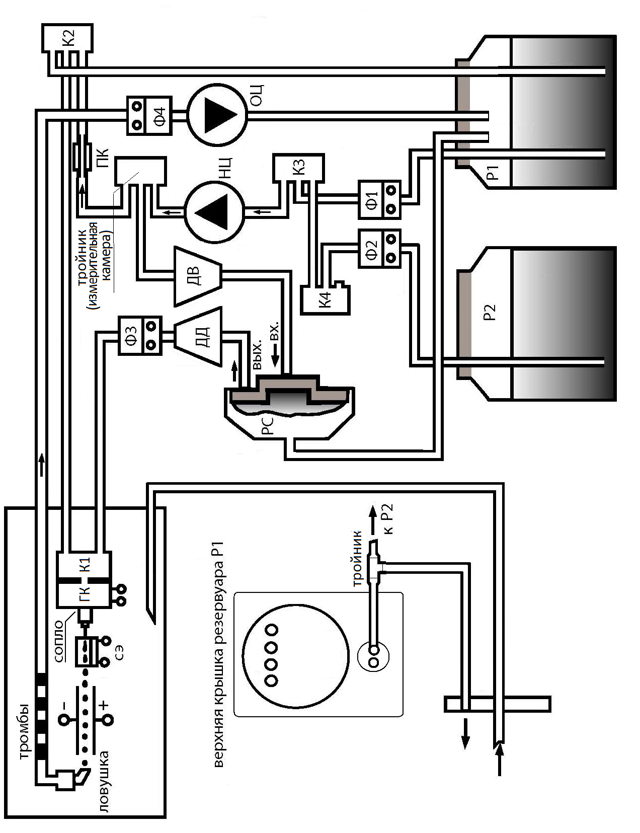 Рис. 7. Структурная схема гидросистемы с автодоливом
автоматически происходит подкачка растворителя из Р2. Подкачка растворителя осуществляется порциями: один качок растворителя при открытом К4 и закрытом К3, затем некоторое время качаются чернила приоткрытом К3 и закрытом К4. После 10-30 циклов такой подкачки в течение 15–60 мин прекращается добавление растворителя в чернила. Такой алгоритм поддержания требуемой вязкости чернил обеспечивает защиту чернил от чрезмерного разбавления в РС. Общее количество добавляемого растворителя за 30 циклов составляет приблизительно 4,5мл.
При включении рабочего электропитания запускается насос и также открывается примерно на 20с клапан сброса К2, а клапан К3 при этом открыт.
При достижении рабочего давления открывается клапан подачи струи К1 и рабочая жидкость поступает на ГК, представляющий собой вибрирующую форсунку, на конце которой находится сменный сопловой элемент с запрессованным часовым камнем. Вибрация осуществляется подачей на пьезокерамический преобразователь генератора переменного напряжения ультразвуковой частоты.
Синхронно с частотой вибрации происходит дробление струи на капли. Заряженные капли отклоняются постоянным электрическим полем, а незаряженные капли попадают в ловушку, из которой через фильтр отсоса Ф4 и отсосный цилиндр ОЦ возвращаются в резервуар для рабочей жидкости Р1.
После нажатия кнопки [Power] и подтверждения [Y] закрывается клапан К4, открывается сбросовый клапан К3. Аппарат выключается за 10–25 секунд.
3.2.2. Электронный отсек
Электронный отсек расположен в передней части корпуса маркиратора. Электронный отсек включает следующие блоки:
• Блок контроллеров печати (КП) и гидравлической системы (КГС) с источниками питания (БУ);
• Панель управления (ПУ) с контроллером клавиатуры и индикации (ККИ), расположенная с обратной стороны переднего кожуха маркиратора.
Блок контроллеров реализован на одной печатной плате и включает следующие функциональные элементы:
• контроллер гидросистемы;
• контроллер системы печати;
• блок питания;
• высоковольтный источник отклоняющего напряжения.
3.2.2.1. Контроллер гидросистемы (КГС)
Контроллер гидросистемы предназначен для синхронизации и управления работой системы подачи и отсоса жидкости. КГС представляет собой микропроцессорное устройство, вырабатывающее сигналы для управления электродвигателем насоса, включения и выключения жидкостных клапанов. Входными сигналами являются величина давления, сигнал ручного управления клапаном струи, сигналы датчиков ловушки, уровни жидкостей и вязкость чернил.
После включения клавиши СЕТЬ производится инициализация платы управления. После перевода КГС в рабочий режим, в системе программно поддерживается заданное рабочее давление, контролируется попадание струи в ловушки, контролируются уровни жидкости в емкостях с чернилами и растворителем, производится косвенное измерение вязкости чернил, непрерывное измерение и выдача на индикатор текущего значения давления и числа оборотов насоса в секунду.
При выходе ГС на рабочий режим появляется разрешение для включения жидкостных клапанов печатающих головок. Рабочее давление в гидросистеме маркиратора устанавливается при его начальной настройке.
3.2.2.2. Контроллер печати (КП)
Контроллер печати позволяет:
• МАКх2: организовать печать в одну-две строки,
• МАКх4: организовать печать в одну-четыре строки,
• МАКх2: печатать любой фрагмент одним из 8-ти шрифтов,
• МАКх4: печатать любой фрагмент одним из 14-ти шрифтов,
• включать в распечатываемую марку фиксированные графические фрагменты (логотип, товарный знак) из предварительно созданной библиотеки графических символов пользователя,
• загружать 128 графических символов произвольного содержания с компьютера с помощью специального программного обеспечения,
• сохранять в памяти до 85 вариантов сложных марок,
• изменять направление печати, как с клавиатуры, так и от внешних сигналов,
• распечатывать марку по командам с клавиатуры и от внешних устройств (датчиков или контроллеров),
• организовать задержку начала печати относительно сигнала датчика начала печати,
• регулировать скорость печати марки (длину марки) с клавиатуры,
• регулировать вертикальный размер марки с клавиатуры.
Для получения потока капель используется генератор капель (ГК), представляющий собой вибрирующую форсунку с сопловым элементом. Поток жидкости вытесняется из соплового элемента в виде сплошной струи, которая синхронно с частотой вибрации дробится на капли. Амплитуда напряжения ультразвуковой частоты синхронизации такова, что дробление сплошной струи происходит внутри щели между заряжающими электродами. Электризация капель при этом должна происходить в момент отрыва от сплошной (неразорванной) части струи. Момент отрыва капель (фаза) зависит от параметров соплового элемента, температуры, давления, амплитуды вибрации и т.д.
Процедура тестирования фазы заряда производится перед началом печати каждой марки. Положительный результат тестирования отображается значком «+» над символом фазы на дисплее. Любой другой значок свидетельствует о неполадках.
В процессе работы с помощью системы электродов СЭ осуществляется самоконтроль устройства и, в случае необходимости, автоматически производится корректировка режимов работы.
Знакогенератор вырабатывает импульсы, подаваемые на заряжающий электрод для формирования капельного изображения. Изображение формируется в виде отдельных столбцов. Очередной столбец изображения выдается на каждый период синхроимпульса, что позволяет изменять темп выдачи столбцов изображения и изменять длину марки.
Заряженные капли, образующие символ на маркируемой поверхности, отклоняются электрическим полем из непрерывного капельного потока, летящего в ловушку. Чтобы направить каплю на маркируемую подложку, кроме информационного заряда «Uзар» (рис. 8), она должна начальный заряд «ступень». С помощью регулировки «Uзар» изменяется только высота символов, а с помощью регулировки «ступень» можно поднять или опустить весь символ относительно траектории незаряженных капель.
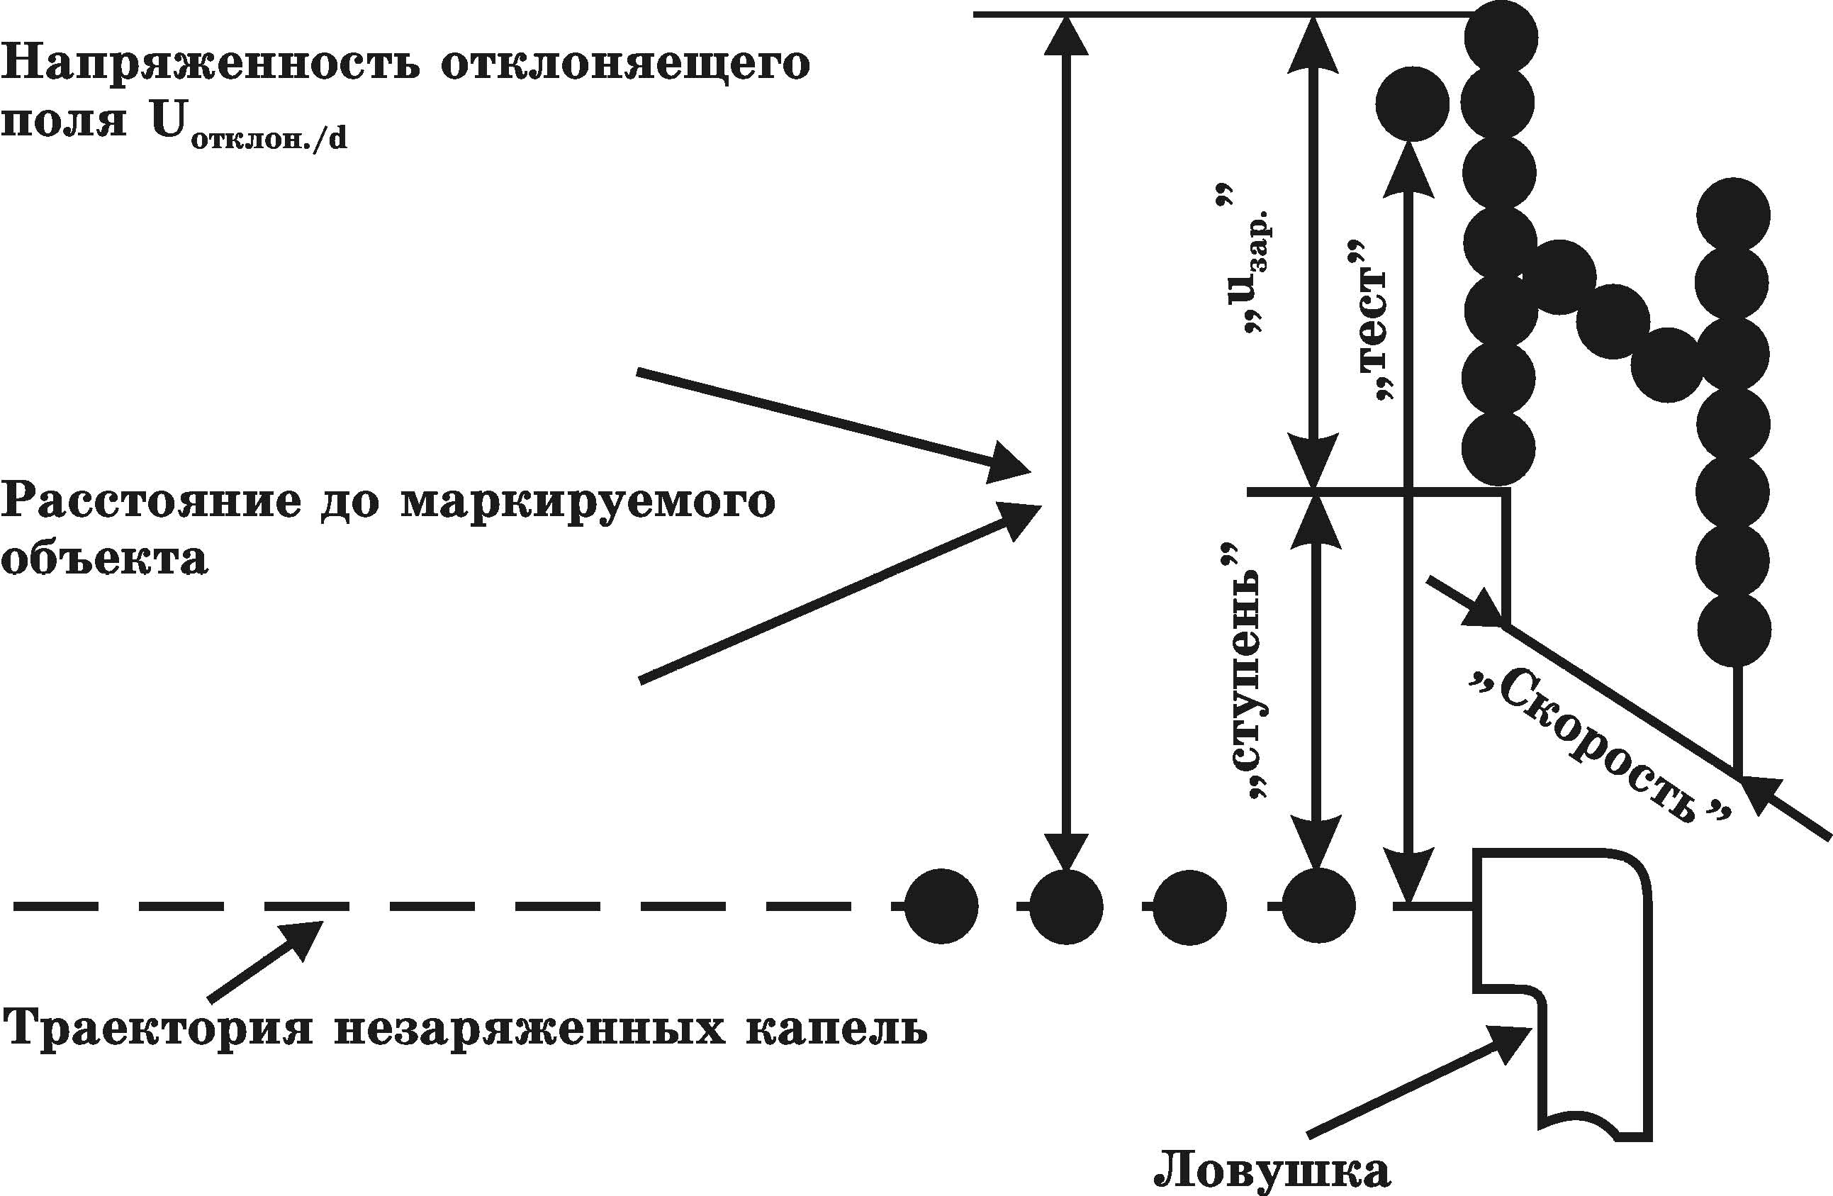
Рис. 8. Влияние «U » и «Y» на выводимую марку
Если уровень начального заряда «ступень» низкий, то может наблюдаться отсутствие нижних капель изображения. Такие искажения могут быть устранены увеличением уровня «ступень» или механическим опусканием ловушки.
Начальный заряд подбирается при настройке из условия надежного выхода капли из ловушки, без задевания за ее край. Регулировка «U» и ступени «Y» осуществляется с клавиатуры через команды:
[Setup] [P] [H] [▲/▼] — регулировка вертикального размера
[Setup] [P] [Y] [▲/▼] — регулировка ступени
Параметры каплеобразования и режимы печати маркиратора сохраняются в микроконтроллере печати.
В микросхеме ППЗУ хранятся марки и логотипы, созданные пользователем маркиратора.
Вторая координата изображения получается за счет относительного перемещения маркируемой поверхности и печатающей головки.
3.2.2.3. Блок питания
Блок питания маркиратора и высоковольтный источник отклоняющего напряжения расположены на системной плате. Импульсный блок питания обеспечивает высокий к.п.д. при малой массе и габаритах. Питание маркиратора осуществляется от сети переменного (110…260 вольт) или постоянного тока напряжением (110/220 вольт).
Сетевой блок питания имеет встроенную защиту от коротких замыканий и перенапряжений в питающей сети.
Высоковольтный источник напряжения (порядка 3кВ) для питания отклоняющих электродов имеет защиту от коротких замыканий и больших токов утечки в цепях питания электродов. При срабатывании защиты высоковольтный преобразователь отключается. Для повторного включения необходимо устранить причину срабатывания защиты (промыть электроды, проверить состояние проводов и т.п.), далее с панели управления отключить отклоняющее напряжение, а затем снова его включить.
3.2.2.4. Панель управления и индикации (ПУ)
В маркираторе используется мембранная панель управления (или ее аналоги) с металлическими тактильными элементами и встроенными светодиодными индикаторами (рис. 9 и 9а).
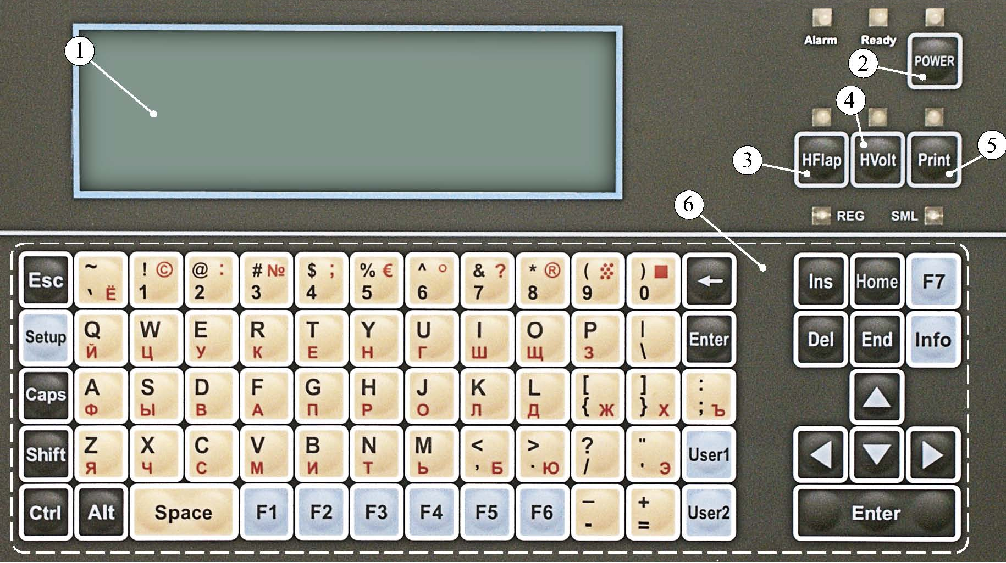
Рис. 9. Панель управления «М420»
- Графический ЖК-индикатор
- Кнопка включения/выключения рабочего режима
- Кнопка включения/выключения струи с индикатором состояния
- Кнопка включения/выключения отклоняющего напряжения с индикатором состояния
- Кнопка ручного однократного старта печати с индикатором режима печати
- Клавиатура для управления и ввода информации
- Индикатор состояния регистра вводимых символов (верхний/нижний)
- Индикатор аварии
- Индикатор состояния регистра вводимых символов (строчные/прописные)
- Индикатор готовности аппарата к печати

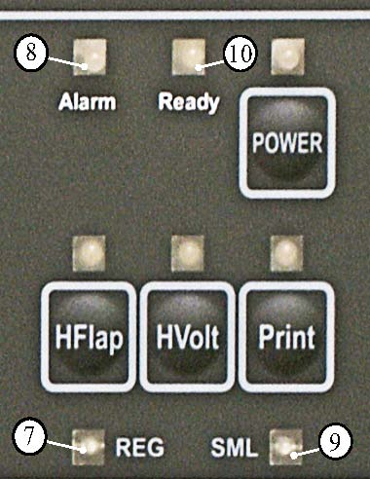
Рис. 9а. Фрагмент панели управления
Назначение индикаторов и их состояние:
Графический ЖК-индикатор (64х240 точек)
Обеспечивает отображение служебной буквенно-цифровой и графической информации о режиме работы маркиратора и вводимой пользователем информации для печати.
«POWER» - режим питания маркиратора
не горит - нет питания от сети
красный - спящий режим
оранжевый - режим включения/выключения
зеленый - рабочий режим
«Ready» - готовность к печати и предупреждения
не горит - нет питания от сети
зеленый - все в норме, готов к печати
оранжевый - нет готовности к печати, поиска фазы,
- имеются предупреждения и т.п.
«Alarm» - авария
зеленый - норма
красный - авария
«HFlap» - состояние клапанов струи
красный - все выключены
оранжевый - не все включены
зеленый - включены все
«HVolt» - состояние отклоняющего напряжения
не горит - выключено
оранжевый - включено, но отсутствует
красный - выключены
зеленый - включено и имеется
«Print» - состояние процесса печати
не горит - нет печати
оранжевый - печать с превышением скорости
зеленый - идет печать марки
«REG» - верхний/нижний регистры символов
«SML» - строчные/прописные символы
3.2.3. Внешние разъемы
Рис. 10. Схема расположения внешних разъемов и элементов
1 — сетевой кабель с трехполюсной вилкой
2 — клемма для подключения «земли»
3 — 15-контактный разъем (тип DHS-15M: разъем XЕ4) «АВАРИЯ»
4 — 9-контактный разъем (тип DB-9M: разъем XЕ3) для подключения последовательного интерфейса RS-232
5,6 — 9-контактные разъемы (тип DB-9F: разъемы XЕ1 и XЕ2) «ДАТЧИК1» и «ДАТЧИК2» для подключения внешних датчиков сигнала управления печатью и внешних синхроимпульсов
7 - выключатель питания
Примечание
В наружных разъемах 5 и 6 контакты питания +14В, +24В и +5В (приложение 5) предназначены как для фотодатчиков и датчиков сигналов управления печатью. Перед подключением внешних устройств необходимо учитывать следующие условия:
- ток потребления от источника питания +5В, не более 0,5 A;
- ток потребления от источников +14В, +24 В не более 270 мА.

4. Особенности эксплуатации маркиратора
4.1. Общие требования по установке маркиратора
Маркиратор должен эксплуатироваться в нормальных климатических условиях:
- температура окружающего воздуха должна быть 10…35°С;
- относительная влажность воздуха до 90% при 25°С;
- атмосферное давление — 630÷800 мм рт. столба.
Электропитание маркиратора осуществляется от сети переменного тока (110…250 вольт) или постоянного тока напряжением (110…220 вольт). Провалы напряжения более 0,3 секунды могут привести к переходу маркиратора в дежурный режим.
Печатающие головки должна быть установлена горизонтально или с наклоном вниз торцовой части (выход струи). Установка печатающих головкок с наклоном вверх не рекомендуется, так как ухудшается условия работы ловушки и, в случае засорения сопла, чернила могут залить внутренний объем головки.
Расстояние от торца печатающей головки до маркируемого объекта должно быть 5-30 мм.
Маркиратор и печатающие головки желательно устанавливать на одном уровне. Допустимая разность в уровнях установки – не более 1м.
Движение маркируемых объектов должно быть направлено перпендикулярно щели выхода струи из печатающей головки. Маркиратор позволяет выполнять печать с переворотами по горизонтали и вертикали без изменения положения печатной головки.
Крепление печатающих головок должно обеспечивать легкость их съема или доступа для наблюдения через линзу за видом каплеобразования, а так же для профилактики элементов и частей под крышкой.
В процессе относительного перемещения маркируемого объекта и печатающих головок необходимо исключить вибрацию объекта и печатающей головки со шлангом. В противном случае происходит искажение марки на объекте и нарушение каплеобразования в печатающей головке.
Фотодатчик, входящий в комплект маркиратора, устанавливается в любом положении на расстоянии 5-130 мм до объекта.
Фотодатчик работает в инфракрасном спектре излучения электромагнитных волн. Чувствительность фотодатчика регулируется потенциометром в задней части его корпуса. Чувствительность фотодатчика регулируется в зависимости от отражающей способности поверхности и формы объекта, на который наносится маркировка.
4.2. Порядок включения маркиратора
№п/п | Действие
1 | Внимание! Заземлить маркиратор!  Вставить вилку сетевого шнура в розетку (220В) и включить электропитание клавишей СЕТЬ (рис. 10:9)
2 | Активизируйте клавиатуру маркиратора, нажав на клавишу клавиатуры [Power]. Включите гидросистему, введя команду [Ctrl+W].
3 | Ослабьте винт с накаткой на кожухе печатающей головки и вытащите головку из кожуха. Струя включается менее чем через 1мин после включения маркиратора (после набора рабочего давления в гидросистеме)
4 | При непопадании струи в ловушку выключите тумблер включения гидроклапана (рис.3:2), смочите торец сопла растворителем и включите тумблер повторно.
5 | Включить отклоняющее напряжение нажатием клавиши [HVolt]. При включении отклоняющего напряжения индикатор над клавишей загорается зеленым цветом.
6 | Осуществить пробную печать марки, нажав на кнопку [Print] клавиатуры. Маркиратор готов к работе
После включения струя должна попадать в ловушку ближе к правому краю (со стороны щели в передней панели).
Если струя не попадает в указанное место ловушки, то можно несколько раз включить и выключить тумблер гидроклапана, поскольку при пуске будут пробиты засохшие на торце сопла чернила. Если и это не дало желаемого результата, то можно смочить тряпочку ацетоном или спиртом и протереть торцевую часть сопла. Если все же струя не попадает в ловушку, то можно снять сопло и промыть его согласно инструкции.
Если не включен тумблер включения клапана подачи струи на торце ПГ или нет подачи струи после включения клапана подачи (засорилось сопло), то гидросистема переходит в режим поддержания рабочего давления.
После включения струи гидросистема переходит в нормальный рабочий режим приблизительно через 30 секунд. При этом значение давления в гидросистеме должно соответствовать установленному значению, а обороты насоса находиться в пределах паспортных значений.
В струе присутствует незначительная фоновая пульсация капель, не влияющая на печать марки. При этом происходит перемещение капель на расстояние не более половины диаметра капель.
Система отсоса обеспечивает надежный отсос неиспользованных чернил в установившимся режиме работы насоса. При включении аппарата, когда отсосная трубка еще не наполнена тромбами, могут наблюдаться выплески чернил из ловушки. Многократным включением-выключением тумблера (3–5 раз) на печатающей головке можно добиться заполнения отсосной трубки тромбами без выплескивания чернил.
Снять снаружи ловушки капли краски, если они появились при запуске, с помощью ткани, смоченной растворителем (спиртом или ацетоном), предварительно выключив тумблер на печатающей головке.
Заряжающий и отклоняющий электроды всегда должны быть сухими и чистыми. При необходимости промыть электроды растворителем.
Позиционирование печати марки на поверхности объекта зависит от взаимного расположения печатающей головки и фотодатчика относительно объекта.
При первичной установке и наладке маркиратора на производственной линии допускается регулировка параметров печати и каплеобразования.
Для работы маркиратора должно быть включено отклоняющее напряжение. Отклоняющее напряжение включается и отключается только нажатием клавиши [HVolt]. При включении отклоняющего напряжения индикатор над клавишей загорается зеленым цветом.
4.3. Отключение маркиратора
№п/п | Действие
1 | Перевести маркиратор в спящий режим: [Power][Y].  Дождаться завершения перехода в спящий режим.
2 | Выключить электропитание клавишей СЕТЬ (рис.10:9)
3 | Ослабить винт с накаткой на кожухе печатающей головки и вытащить головку из кожуха
4 | Протереть кончик сопла тряпочкой без ворсинок (бязью, ветошью и т.п.), смоченной ацетоном. Если за время работы произошло загрязнение ловушки, электродов и фальшпанели, то необходимо их протереть или промыть ацетоном или спиртом с помощью медицинского шприца.
5 | Вставить печатающую головку в кожух
Внимание!
1. Категорически запрещается использовать твердые и острые предметы при чистке электродов.
2. Не допускается попадания ацетона или других инородных жидкостей в ловушку во время проведения профилактики.
При таком выключении маркиратор может находиться в выключенном состоянии до 5 суток при использовании чернил на основе МЭК или спирта и до 10 суток при использовании чернил на основе воды.
При более длительном хранении необходимо провести консервацию маркиратора (П.7).
4.4. Заправка чернилами
Частота заправки резервуара гидросистемы чернилами зависит от их расхода. Заправку чернилами следует производить сразу же после того, как на индикаторе в верхней строке появится надпись «Низкий уровень чернил».
Заправка резервуара гидросистемы соответствующими (рабочими) чернилами производится следующим образом:
- Снимите заднюю крышку маркиратора,
- Снимите боковую пробку с расходного резервуара чернил.
- В освободившееся отверстие вставьте воронку (из ЗИПа) и залейте чернила (не более ½ объема резервуара).
- По окончании заливки снимите и сполосните воронку ацетоном (спиртом) или дистиллированной водой (при водном типе чернил), затем уберите в полиэтиленовый пакет.
- Вставьте пробку в боковое отверстие крышки резервуара.
- Установите заднюю крышку маркиратора.
4.5. Заправка растворителем
В маркираторах, где используются быстросохнущие чернила (метилэтилкетоновые или спиртовые), дополнительно установлены устройства контроля вязкости и автоматического долива растворителя.
Частота заправки резервуара устройства автодолива растворителя определяется их расходом, который зависит от режима работы и температуры окружающей среды.
Заправку устройства растворителем следует производить сразу же после того, как на индикаторе появится надпись «Низкий уровень растворителя».
Примечание: Допускается заправка резервуаров гидросистемы рабочими чернилами или растворителями без прерывания работы маркиратора.
ВНИМАНИЕ!
Заправка резервуаров гидросистемы чернилами и растворителем должна осуществляться в строгом соответствии и паспортными данными маркиратора.
Категорически запрещается заливать в резервуары гидросистемы несоответствующие чернила и растворитель, так как это может привести к нарушению физико-химических свойств чернил (в частности, свертывание чернил), следовательно, выйдет из строя гидросистемы в целом!
4.6. Подключение внешних сигналов запуска печати
Запуск на печать марки может производиться от штатного фотодатчика, входящего в комплект поставки маркиратора. Питание фотодатчика осуществляется от маркиратора (+24VE).
Если на оборудовании у потребителя имеется другой фотодатчик или другое устройство, с которого можно получить запускающий импульс (перепад из «1» в «0» длительностью не менее 20 мкс), то можно использовать этот сигнал для подачи команды начала печати.
Вариант подключения внешнего запускающего сигнала показан на рис. 12. Этот импульсный сигнал подключается к контакту 7 разъема XE1 или XE2, при этом контакт 2 этих разъемов подключается к положительному напряжению Е величиной 3…27В.
4.7. Подключение внешних синхроимпульсов
Печать столбцов марки может производиться как от внутренних, так и от внешних синхроимпульсов. Длина отпечатанной марки зависит от скорости движения маркируемого объекта, так и от частоты следования импульсов синхронизации.
При использовании внутренних синхроимпульсов, в случае изменения скорости движения конвейера с объектами, будет изменяться и длина марки.
Если это нежелательно, то необходимо использовать внешние синхроимпульсы, частота следования которых жестко связана со скоростью конвейера. Для этих целей используются тахо-датчики, имеющиеся у потребителя, либо приобретенные в ООО «Маркировочные аппараты».
Тахо-датчик и фото-датчик подключается к любому из разъемов XE1 или XE2 (рис. 12), так как они имеют одинаковую разводку контактов.
Если используется тахо-датчик потребителя, то сигналы от него подключаются к контакту 4 разъема XE1 или XE2, а на контакт 3 при этом должно быть подключен источник питания Е напряжением 3…27В.
Частота повторения синхроимпульсов может изменяться в пределах 2…6000 Гц. Вариант подключения источника внешних синхроимпульсов показан на рис. 12.
4.8. Подключение внешнего сигнала управления направлением печати
Вариант подключения внешнего сигнала управления направлением печати представлен на рис. 12. Если в процессе маркировки требуется изменение направления печати, то к контакту 1 разъемов XE1/XE2 должен быть подведен внешний сигнал управления направлением печати. Высокий уровень этого сигнала задает прямое направление, низкий — обратное направление.
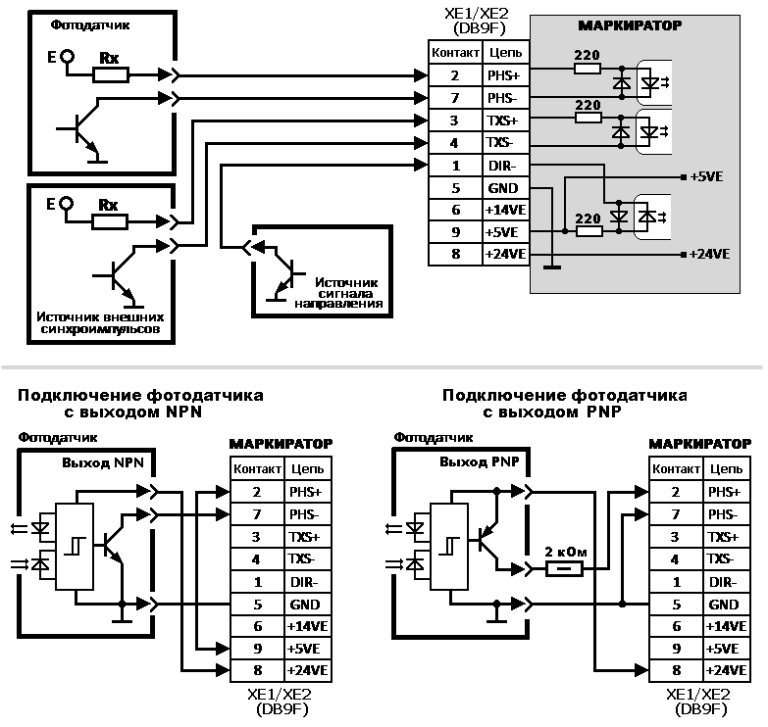
Рис.12 Схема подключения внешних источников синхронизации
Сопротивление резистора Rх зависит от напряжения питания Е: Rx=0 при E=3…9В, Rx=1кОм при E=9…20В, Rx=2кОм при E=20…27В.
5. СТРУКТУРА МАРКИ
Для эффективного использования маркиратора необходимо знать структуру хранения и вывода на печать вводимой пользователем печатной информации.
Вся информация, которая выводится на печать при нажатии на кнопку «Print», далее называется маркой. В памяти маркиратора могут сохраняться до 85 марок пользователя.
Марка хранится в памяти маркиратора в текстовом формате, что позволяет редактировать ее как обычный текст.
При вводе, редактировании и преобразовании для вывода на печать марка рассматривается как область символов, состоящая из двух или четырёх строк (соответственно для МАКх2 и МАКх4).
Каждая строка, в свою очередь, делится на 4/8 независимых фрагментов (соответственно для МАКх2 и МАКх4).
Любой из фрагментов может содержать до 44 символов, т.е. в строке может быть не более 176/352 символов (соответственно для МАК2/МАК4).
Марка может иметь в своем составе сочетание из различных типов текстовых и графических фрагментов.
Типы текстовых фрагментов:
• обычный текстовой фрагмент
• текстовой фрагмент со счетчиком
• текстовой фрагмент с индикацией времени и даты
• текстовой фрагмент с «пост-датой» (сроком годности)
Типы графических фрагментов:
• обычный графический фрагмент
• графический фрагмент с штрих-кодом EAN13 (только МАКх4)
Примечания:
1. Каждый из текстовых фрагментов может поддерживать только одну из специальных функций.
2. Все символы текстового фрагмента имеют одинаковый шрифт.
3. Графический фрагмент может содержать до 6 точечных рисунков размером по вертикали до 32 точек, по горизонтали от 63 до 250 точек (см. п.6.3.5).
4. Графический фрагмент с штрих-кодом EAN13 выводится на печать как точечный рисунок размером 32х112 точек.
Доступ к любому из фрагментов для ввода информации или редактирования производится по его номеру, который состоит из двух цифр – номера строки и номера столбца.
Структура марки (по фрагментам) и номерам столбцов
Столбец > | 1 | 2 | 3 | 4 | 5 | 6 | 7 | 8
Строка 4 | 41 | 44 | 43 | 44 | 45 | 46 | 47 | 48
Строка 3 | 31 | 32 | 33 | 34 | 35 | 36 | 37 | 38
Строка 2 | 21 | 22 | 23 | 24 | 25 | 26 | 27 | 28
Строка 1 | 11 | 12 | 13 | 14 | 15 | 16 | 17 | 18
ВНИМАНИЕ!
В маркираторах «МАКх2» доступны фрагменты только с номерами 11…14 и 21…24!
При вводе информации и выборе шрифтов необходимо учитывать, что максимальный вертикальный размер отпечатанной марки не может быть более 32 точек.
Особенности преобразования текстовой марки в графический формат для печати
При вводе текста для печати необходимо учитывать особенности преобразования текстовой марки в формат данных для печати, которые относятся ко всем типам фрагментов.
  - Фрагменты преобразуются в данные для печати по номерам в следующем порядке: снизу вверх, далее – слева направо:
- для МАКх2: 11, 21, 12, 22, 13, 23, 14, 24.
- для МАКх4: 11, 21, 31, 41, 12, 22, 32, 42, 13…
  - Если установлено не максимальное число строк, то при преобразовании марки в данные для печати учитывается только фрагменты разрешенных строк.
  - Вертикальный размер преобразованного для печати текста фрагмента определяется установленным для него номером шрифта. Следующий по вертикали фрагмент может использовать только остаток от установленного размера марки по вертикали (зависит от установленного числа строк и типа маркиратора). Все превышения вертикального размера обрезаются.
  - Пустой фрагмент и пустая колонка фрагментов (отсутствует текст) игнорируется независимо от установленных для них функций. Для форматирования печатной марки по горизонтали и вертикали можно использовать ввод пробелов [Space] в свободные фрагменты.
  - При преобразовании следующей колонки фрагментов первый ее столбец точек начинается сразу за последней колонкой точек самого длинного фрагмента предыдущей колонки, независимо от его положения по вертикали.
6. СИСТЕМА КОМАНД
Для управления маркиратором и ввода печатной информации используется встроенная клавиатура (возможно использование персонального компьютера).
Здесь и далее приводится информация для использования встроенной клавиатуры (далее – клавиатура).
Все имеющиеся на клавиатуре кнопки можно условно разделить на два типа:
• функциональные кнопки, при нажатии которых происходит непосредственное выполнение команды, осуществляется вход в командный режим или перемещения в области возможных вариантов выполнения команды;
• символьные кнопки, нажатие которых вводит стандартные коды символов, изображенных в поле кнопки.
Условность заключается в том, что символьные кнопки также используются при вводе команд для выбора конкретного подтипа функций.
6.1. Команды прямого действия
[Power] | Включение/выключение рабочего режима.  При нажатии кнопки [Power] система управления производит инициализацию рабочего режима, проверку программного обеспечения и правильности предыдущего выключения маркиратора.  Для выключения маркиратора или его перевода в дежурный режим необходимо сначала завершить выполнение других команд.  После нажатия кнопки [Power] система запросит подтверждение команды (нажать кнопку [Y]), которое необходимо для защиты от случайного выключения маркиратора. В случае нажатия любой другой кнопки выключение маркиратора не выполняется.
[HVolt] | включение/выключение отклоняющего напряжения
[Print] | Старт однократной печати текущей марки.  Действует в процессе выполнения любых команд, что позволяет выполнять настройку систем с визуальным контролем величины регулируемого параметра и его влияния на режим печати.
[] | команда обнуления «бегущего» номера
[Esc] | отмена команды / выход на один уровень вверх.  Действует в процессе выполнения любых команд. При этом восстанавливается значения параметров, установленные до начала выполнения отмененной команды.  В режимах настройки и просмотра параметров, имеющих вложенную структуру на основе многоуровневого меню, осуществляет возврат на более высокий уровень меню.  Для быстрого завершения выполнения команд регулировки и просмотра параметров можно использовать одновременное нажатие кнопок [Ctrl+Esc].
[Enter] | завершение выполнение команды. Предназначена для выполнения команд и сохранения новых значений в режимах, когда не оговорено выполнение никаких других действий, например ввода подтверждения на выполнение операции.
6.2. Управление вводом информации
Для управления вводом информации используются следующие кнопки и их сочетания:
[Ctrl] | префикс расширенного набора команд прямого выполнения. Для выполнения требуется одновременное нажатие с символьной кнопкой
[Ctrl+C] | очистка текущей марки
[Ctrl+Space] | в режиме редактирования – очистка буфера редактирования
[Caps] | переключение регистра символов «строчные/ прописные» (состояние регистра отображается светодиодным индикатором «SML» - если светится, то установлен регистр прописных символов)
[Shift] | временное переключение регистра символов «строчные/ прописные»
[Shift+Alt] | переключение регистра символов «латинский/ русский» (состояние регистра отображается светодиодным индикатором «REG» - если не светится, то установлен «латинский» регистр)
[Alt] | временное переключение регистра символов «латинский/ русский» (на время удержания)
[◄] | в режиме редактирования – перемещение курсора влево, при регулировке – изменение направления
[►] | в режиме редактирования – перемещение курсора вправо, при регулировке – изменение направления
[▲] | увеличение значения параметра
[▼] | уменьшение значения параметра
[Ins] | в режиме редактирования – вставка пробела с раздвижкой строки
[Del] | в режиме редактирования – удаление символа с подтяжкой строки
[Home] | в режиме редактирования – перемещение курсора в начало строки
[End] | в режиме редактирования – перемещение курсора в конец строки
6.3. Команды ввода и редактирования марки
Позволяют производить редактирование текста и встроенных в текущую марку текстовых и графических объектов (номер, дата, время, логотипы пользователя), сохранять текущую марку для дальнейшего использования, а также выводить на печать любую из ранее подготовленных марок пользователя.
В зависимости от требуемого типа отображаемой информации могут использоваться следующие команды:
[F1] – редактирование текстового фрагмента
[F2] – редактирование текстового фрагмента со счетчиком
[F3] – редактирование текстового фрагмента с часами
[F4] – установка шрифта текстового фрагмента
[F5] – редактирование графического фрагмента
[F6] – редактирование текстового фрагмента с «пост-датой»
[F7] – редактирование фрагмента c штрих-кодом EAN13
[Setup][M] - операции с подготовленными марками
6.3.1. Правила редактирование текста
При входе в режим редактирования курсор устанавливается на первый символ буфера редактирования. После ввода очередного символа курсор автоматически перемещается вправо на следующую позицию. Ввод текста возможен до полного заполнения буфера (своб:00). Далее возможно только редактирование введенного текста.
При нажатии кнопки [Del] производится удаление символа в позиции курсора и производится «подтяжка» строки на удаленную позицию. При этом корректируется число свободных позиций в буфере.
При нажатии кнопки [] производится удаление символа с предыдущей позиции курсора и производится «подтяжка» строки на удаленную позицию.
Для вставки символов в уже введенный текст необходимо нажать кнопку [Ins]. При этом выполняется вставка пробела на позицию курсора и производится сдвиг остатка строки вправо. Позиция курсора не изменяется. Далее ввести требуемые символы на позиции пробелов.
Кнопки [◄] и [►] служат для перемещения курсора влево или вправо на одну позицию.
Кнопка [Home] служит для перемещения курсора на первый символ строки, а кнопка [End] для перемещения курсора на последний символ.
Нажатие комбинации кнопок [Ctrl+Space] служит для очистки буфера редактирования фрагмента.
Все указанные операции с текстом производятся в буфере редактирования и не изменяют содержания текущей марки. Для ввода отредактированного фрагмента в текущую марку необходимо нажать кнопку [Enter]. При нажатии кнопки [Esc] производится завершение выполнения команды, но при этом отредактированный текст не сохраняется и предыдущее содержание фрагмента не изменяется.
Примечания:
1. При входе в режим редактирования исходное состояние регистров: «латинский», «прописные».
2. Команду [F1] удобно использовать для просмотра текущего текста фрагмента любого типа текущей марки. При этом необходимо завершать команду нажатием кнопки [Esc].
3. Для просмотра графического вида печатной марки используется команда [Ctrl+B].
ВНИМАНИЕ!
При завершении выполнения команд [F1]…[F7] нажатием кнопки [Enter] отменяется установленный ранее другими командами тип фрагмента и устанавливается новый тип фрагмента.
В случае ошибочного изменения типа фрагмента вызовите его через ввод нужной функции и нажмите [Enter].
6.3.2. Редактирование текстового фрагмента
Формат:
[F1]<№ строки><№ столбца>< текст><[Enter/Esc]>,
где: <№ строки> – цифра «1…4»
<№ столбца> – цифра «1…8»
<текст> – любые печатные символы, имеющиеся на клавиатуре.
После нажатия кнопки [F1] на нижней половине экрана ЖК-индикатора появится сообщение:
После ввода номера строки появится сообщение:
После ввода номера столбца появится сообщение:
Вид сообщения зависит от текущего содержания фрагмента где:
«11» – идентификатор фрагмента (номер строки и столбца); «текст» – признак редактирования текстового фрагмента;
«38» – число оставшихся свободных позиций в буфере редактирования (максимально 44).
«ПРИМЕР» – текущий текст фрагмента (выводится, если фрагмент уже содержит введенный ранее текст).
Появление подобного сообщения означает, что текст текущей марки загружен в буфер редактирования и панель управления готова к его редактированию.
При завершении выполнения команды [F1] нажатием кнопки [Enter] отменяется установленный ранее тип фрагмента и устанавливается тип «текстовой фрагмент».

6.3.3. Операции со счетчиками печати
6.3.3.1. Установка направления счета
Направление счета (+1/-1) задается командой:
[Setup] [P] [N] [+/-] [Enter/Esc]
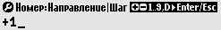
ВНИМАНИЕ!
В данной версии маркиратора можно изменить только направление счета. Шаг увеличения/уменьшения значения номера равен +1/-1.
6.3.3.2. Редактирование фрагмента со счетчиком
Формат:
[F2]<№ строки><№ столбца><номер+текст><[Enter/Esc]>,
где: <№ строки> – цифра «1…4»
<№ столбца> – цифра «1…8»
<текст> – любые печатные символы на клавиатуре.
После нажатия кнопки [F2]
Дальнейший порядок ввода и редактирование текста и номера аналогичен функции «F1».
Особенностью функции «F2» является то, что введенные цифры при печати интерпретируются как исходное значение счетчика числа отпечатанных марок, значение которого изменяется после печати очередной марки. Между цифрами могут располагаться другие символы.
Примечания:
1. В марке может быть несколько фрагментов со счетчиками. Ограничение – одинаковое направление счета.
2. Перед вводом значения счетчика необходимо сначала ввести направление счета (команда [Setup] [P] [N]).
6.3.3.3. Установка начального значения счетчика
Для обнуления счетчика без изменения остального текста фрагмента используется команда [] [Y].
Для ввода не нулевого начального значение счетчика необходимо редактирование текста фрагмента (п.6.3.2.2).
Примечания:
1. При входе в режим редактирования исходное состояние регистров: «латинский», «строчные».
2. При завершении выполнения команды [F2] нажатием кнопки [Enter] отменяется установленный ранее командами [F1], [F3], [F5], [F6] , [F7] тип фрагмента и устанавливается тип «фрагмент со счетчиком».
6.3.4. Редактирование фрагмента с индикацией времени и даты
Формат ввода шаблона даты и времени:
[F3] [1...4] [1...8] <шаблон даты-времени> [Enter/Esc]
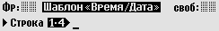
Шаблон даты-времени вводится и редактируется как обычный текст, в котором некоторые сочетания символов, начинающиеся с символа «|» при печати заменяются цифровыми значениями:
«|S» - секунды 00…59
«|X» - минуты 00…59
«|H » - часы 00…23
«|D » - день месяца 01…31
«|M» - месяц 01…12
«|Y » - год (последние 2 цифры): 00…99
«|YYY» - полное значение года 2000…2099
«|JJ» - день года 001…366 (юлианский календарь)
«|W» - номер недели 01…53
Остальные символы, введенные до или после указанных выше групп символов, печатаются как обычный текст.
Примечания:
1. Указанные сочетания символов могут располагаться в тексте в любом порядке и вводиться с вставками из любых других печатных символов.
2. При отсутствии в тексте фрагмента указанных выше сочетаний символов он выводится на печать как обычный текст, однако время подготовки к печати такого фрагмента существенно больше, чем обычного текста.
3. При завершении выполнения команды [F3] нажатием кнопки [Enter] отменяется установленный ранее командами [F1], [F2], [F5], [F6], [F7] тип фрагмента и устанавливается тип «фрагмент с индикацией даты и времени».
4. Максимальное число символов равно 44.
6.3.4.1. Установка текущей даты
Для установки текущей даты используется команда [Setup][D][D].
Формат установки текущей даты:
<6 цифр: ДДММГГ>[Enter/Esc],
где: ДД – номер дня в месяце: 00…31
MM – номер месяца: 01…12
ГГ – последние две цифры значения года:00…99.
6.3.4.2. Установка текущего времени
Для установки текущей даты используется команда [Setup][D][T].
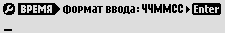
Формат установки текущего времени (обязательно 6 цифр!):
<6 цифр: ЧЧММСС> [Enter/Esc],
где: ЧЧ – часы 00…23
MM – минуты 00…59
СС – секунды 00…59
6.3.5. Установка шрифта текстового фрагмента
Для изменения шрифта текстового фрагмента используется команда [F4].
Формат ввода:
<№ строки><№ столбца><номер шрифта>[Enter/Esc],
Где номер шрифта: для МАК4 – «00»…«13»,
для МАК2 – «0»…«7».
Шрифт номер 2 имеет регулярную структуру (все символы имеют одинаковую ширину), остальные - нерегулярную структуру, в которой ширина символа зависит от его начертания. Это обеспечивает хорошую читаемость любых символов даже при печати самым мелким шрифтом.
Номер шрифта, определяющий размеры символов при печати, устанавливается индивидуально для каждого текстового фрагмента и распространяется на все символы данного фрагмента.
Введенный ранее номер шрифта продолжает сохраняться и после очистки данного фрагмента. После полной очистки марки (команда [Del][M]) во всех фрагментах устанавливается 2-й шрифт. Шрифты с номерами 0-4 занимают одну строку, с номерами 5-7 - две строки, с номерами 8-10 - три строки, с номерами 11-13 - четыре строки.
6.3.6. Редактирование графического фрагмента
Для загрузки фрагмента c графикой используется команда [F5].
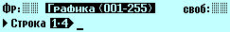
Формат ввода:
<№ строки><№ столбца><номера логотипов>[Enter/Esc],
где: номера логотипов – числа 001..255.
Номер логотипа вводится как 3-значный цифровой код 001…255. Число логотипов во фрагменте – до 6.
Пример (печать 4-х логотипов с номерами 001-004):
[F5] [1] [1] <001002003004> [Enter].
ВНИМАНИЕ: Все логотипы во фрагменте должны иметь одинаковую высоту! В противном случае логотипы с высотой, отличной от первого логотипа, будут искажены до неузнаваемости.
6.3.7. Редактирование фрагмента пост-даты (срока годности)
После нажатия кнопки [F6] на экране ЖК-индикатора появится сообщение:
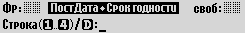
Дальнейший порядок ввода зависит от выбранного режима:
- для ввода шаблона даты и времени: ввести требуемый номер строки – 1…2 (для МАК2) или 1…4 (п.6.3.7.1);
- для установки смещения относительно текущей даты: нажать кнопку [D] и ввести значение смещения, дней (п.6.3.7.2).
6.3.7.1. Редактирование шаблона пост-даты
Формат ввода шаблона даты и времени:
<№ строки><№ столбца><текст шаблона >[Enter/Esc],
где: <№ столбца> - цифра от «1» до «8».
Шаблон пост-даты вводится и редактируется как обычный текст, в котором некоторые сочетания символов, начинающиеся с символа «|» при печати заменяются цифровыми значениями:
«|d» - день месяца 01…31
«|m» - месяц 01…12
«|y» - год (последние 2 цифры): 00…99
«|yyy» - полное значение года 2000…2099
Остальные введённые символы выводятся на печать как обычный текст.
Примечания:
1. Указанные сочетания символов могут располагаться в тексте в любом порядке или с вставками из любых других печатных символов.
2. При отсутствии в тексте фрагмента указанных выше сочетаний символов он выводится на печать как обычный текст, однако время подготовки к печати такого фрагмента существенно больше, чем обычного текста.
3. При нажатии кнопки [Enter] отменяется установленный ранее тип фрагмента и устанавливается тип «фрагмент с шаблоном пост-даты».
4. Максимальное число символов - 44.
6.3.7.2. Установка смещения относительно текущей даты
Для установки смещения относительно текущей даты
используется команда [F6][D]:
Формат установки смещения:
<1…4 цифры смещения, дней>[Enter/Esc].
ПРИМЕЧАНИЕ: Пример ввода шаблона пост-даты и установки смещения относительно текущей даты приведен в приложении 3.
6.3.8. Редактирование фрагмента штрих-кода EAN13
(только для маркираторов МАК-4)
Для включения в марку фрагмента с штрих-кодом EAN13 используется команда [F7].
Формат ввода шаблона штрих-кода:
<№ строки><№ столбца><12 цифр кода>[Enter /Esc].
Примечание: В качестве 13й цифры кода вводится любая цифра, которая при формировании матрицы печати автоматически заменяется на цифру контрольной суммы кода.
6.4. Команды удаления
После нажатия кнопки <Del> на экране появится сообщение:
Форматы команд удаления:
[Del] [A] [Y] [Enter] – удаление автоповтора печати
[Del] [M] [Y] [Enter] – удаление (очистка) текущей марки
[Ctrl+] – сброс экранного счетчика отпечатанных марок.
6.5. Команды настройки параметров
После нажатия кнопки [Setup] в режиме разрешения ввода пароля на экране появится сообщение:
После ввода пароля (смотри паспорт маркиратора) или в режиме блокировки ввода пароля на экране появится сообщение:

6.5.1. Команды панели управления [Setup][D]
6.5.1.1. Установка языка вывода сообщений
Для изменения языка вывода служебных сообщений на дисплей используется команда [Setup][D][L].
<[R/E/…>[Y][Y] – язык служебных сообщений

6.5.1.2. Установка типа рабочей информации
Формат: [Setup][D][S][0…3][Y][Y], где «0…3» - режим экрана.
Режим экрана #0
1 2 3 4 5 6 7 8 9 10 11 12

Рксм² - текущее давление в гидросистеме, кг/см²
2 - номер марки (00…85)
3 - установленное число строк печати (1…4)
4 - установленное число защитных капель (0…6/9)
5 - коррекция заряда (+включена/- выключена)
6 - переворот марки по вертикали (+включен/- выключен)
7 - переворот марки по горизонтали – «реверс печати» (+включен/- выключен)
Вср - среднее измеренное значение вязкости чернил
9 - уровень чернил (есть/мало)
10 - уровень растворителя (есть/мало)
11 - состояние клапанов струи (+включен/- выключен)
12 - состояние ловушек
В центре экрана одно-два сообщения:
- режим маркиратора (готов/не готов/авария)
- сообщение о причине нерабочего режима маркиратора
Нижняя часть экрана используется только в режиме ввода команд.

Режим экрана #1
2 3 4 5 6 7 13 14 9 10 15 16 17
1 18 8 19 11 12

13 - состояние заряда капель (+норма)
14 - вертикальный размер символов (точек):
N – 8 точек (можно использовать любой шрифт)
7 – 8 точек (можно использовать шрифты 0-1)
6 – 6 точек (шрифт 0, скорость печати выше на 33%)
5 – 5 точек (спец.шрифт, скорость печати выше на 60%)
15 - режим старта печати
16 - экранный счетчик марок (сброс командой [Ctrl+])
17 - температура в отсеке гидросистемы, 0…80ºC (при отсутствии датчика на индикаторе «00»).
18 - обороты двигателя насоса
19 - режим работы гидросистемы
В центре экрана одно-два сообщения:
- режим маркиратора (готов/не готов/авария)
- сообщение о причине нерабочего режима маркиратора
Нижняя часть экрана в режиме ввода команд перекрывается.

Режим экрана #2
20

20 - состояние фазирования печатающих головок
6.5.1.3. Пароль на вход в режим настройки
Для включения и выключения запроса пароля для входа в режим Настройки используется команда [Setup][D][W][P].
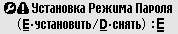
Формат команды: <E/D>[Y][Y],
где: [E] -разрешить запрос пароля,
[D] -запретить запрос пароля,
[Y][Y] –подтверждение изменения.
Команда разрешает/запрещает запроса пароля при входе в режим настройки (команда [Setup]).
6.5.1.4. Установка маски предупреждений
После ввода команды [Setup][D][M] в нижней части экрана индикатора появится сообщение:
Формат установки маски предупреждений:
[ P /C / T / I/ S /A ] >[Y][Y]
Команда настроить вывод предупредительных сообщений при возникновении в процессе работы маркиратора ненормальных режимов. В исходном состоянии все предупреждения разрешены. Реакция системы устанавливается нажатием перечисленных ниже символьных кнопок:
[Р] – «ошибка прграммы»
[С] – «ошибки калибровки датчиков заряда»
[T] – «очень густые чернила»
[I] – «низкий уровень чернил»
[S] – «низкий уровень растворителя»
[A] – «срабатывание ловушек заблокировано»
[●] – «перегрев чернил свыше 35ºС»

6.5.2. Управление подготовленными марками
Для управления марками используется команда [Setup][M].
[W]<номер марки: 01..85>[Y][Y] – сохранение текущей марки в памяти
По этой команде выполняется сохранение текущей марки пользователя в энергонезависимой памяти системы печати (срок хранения при выключенном питании маркиратора – до 10 лет).
[R]< номер марки: 01..85>[Y] [Y] – загрузка марки пользователя
По этой команде выполняется чтение из энергонезависимой памяти ранее сохранённой марки пользователя. Считанная марка становится текущей и готова к печати.
[Ctrl+1..9] [Y] –команда для быстрой загрузки марки пользователя с номерами 01..09. Команда аналогична по действию предыдущей, отличается возможностью быстрой смены выводимых на печать марок пользователя, но имеет доступ только к маркам 01…09.

6.5.3. Команды настройки параметров системы печати
[Setup][P] - вход в режим регулировки параметров печати. Для выхода из режима без сохранения внесённых изменений или с сохранением необходимо нажать [Esc] или [Enter] соответственно.
Для регулировки параметров печати необходимо сначала выбрать режим регулировки в соответствии с таблицей:
[A][00000..65535]  [Y][Y] | интервал автоповтора печати марки по времени, мс
[С] [▲/▼] | коррекция заряда рабочих капель
[D] [00000..05000]  [Y][Y] | задержка старта печати по времени, мс
[E] [00000..05000]  [Y][Y] | задержка старта печати число  тахо-импульсов
[F] [▲/▼] | частота каплеобразования
[H] [1..5/6] [▲/▼] | вертикальный размер марки
[K] [▲/▼] | замедление скорости печати (V = 8*K)
[L] [00000..65535] [Y][Y] | интервал автоповтора печати марки,  число тахо-импульсов
[N] [+/-] | направление счета «бегущего» номера
[Q] [▲/▼] | число защитных капель
[S] [▲/▼] | число строк печати
[q] [▲/▼] | амплитуда теста фазирования заряда
[U] [1..5/6] [▲/▼] | точка дробления струи (амплитуда напряжение на генераторе капель)
[V][00000..65535]  [Y][Y] | Замедление скорости печати (точно). Устанавливает число пустых капель или число пропускаемых тахо-импульсов между колонками при печати марки
[Y] [1..5/6] [▲/▼] | регулировка ступени видимости
[d][0] [▲/▼] | Уменьшение интервала между рядами точек
[d][1] [▲/▼] | Увеличение интервала между строками 1-2
[d][2] [▲/▼] | Увеличение интервала между строками 2-3
[d][3] [▲/▼] | Увеличение интервала между строками 3-4
[Enter/Esc] | завершение режима регулировки с сохранением /без сохранения изменений
[Setup][P][M] – вход в режим установки режимов печати:
[C] – коррекция вертикал. линий (+вкл/-выкл)
[R] – направление печати справа налево (+да/-нет)
[O] – переворот марки по вертикали (+да/-нет)
[A] – режим автоповтора печати (+да/-нет)
[S] – режим синхронизации (-внутренняя/+внешняя)
[Y][Y] - подтверждение внесённых изменений
[Setup][P][s] [5/6/7/N] [Y/Esc] – вход в режим установки вертикального размера растра (только для МАКх4):
[5] – устанавливает число печатаемых точек по вертикали Y=5. Печатаются только фрагменты 1й строки специальным шрифтом 15. Режим Y=5 точек предназначен для печати в однострочном режиме при высокой линейной скорости движения объектов маркировки. Допустимая скорость печати на 60% выше, чем в обычном однострочном режиме.
[6] – устанавливает число печатаемых точек по вертикали Y=6. Печатаются только фрагменты 1й строки шрифтом 00-01 (если установлен другой шрифт, то он заменяется на шрифт 00 автоматически). Допустимая скорость печати на 30% выше, чем в обычном однострочном режиме.
[7] – устанавливает число печатаемых точек по вертикали Y=7. Печатаются только фрагменты 1й строки шрифтами 00-04. Режим предназначен для печати при высокой линейной скорости движения объектов маркировки. Допустимая скорость печати на 10% выше, чем в обычном однострочном режиме.
[N] – обычные размеры растра (Y=8/16/24/32) в зависимости от числа установленных строк печати.
[Y/Esc] – завершение с сохранением /без сохранения изменений
6.5.4. Установки режима и регулировки гидросистемы
[Setup][H] – вход в режим установки режимов работы и
регулировки гидросистемы
[M][W][Y][Y] – включение гидросистемы
[M][S][Y][Y] – выключение гидросистемы
[M][C][Y][Y] – промывка гидросистемы
[А][◄►▼][Y] – вход в подменю параметров
Выбор параметра осуществляется кнопками [◄] и [►].
Для входа в режим регулировки нажать [▼].
Для регулировки используются кнопки [+] и [-].
Для выхода из режима регулировки нажать [Y].
[P]<000…254>[Y] – уставка рабочего давления, кг/см²
[T]<000…100>[Y] – уставка вязкости чернил (порог долива растворителя)
[С]<+/->[Y] – блокировка выключения клапана струи при срабатывании датчика ловушки*
Если в гидросистеме возникает режим аварии, то необходимо сначала перейти в «спящий» режим:
[Setup][H][M][S][Y][Y] или [Ctrl+Home].
При этом режим аварии сбрасывается, и после устранения причины аварии, необходимо вновь включить гидросистему.
6.5.5. Настройка групповой печати
[Setup][G] – вход в режим установки режимов работы и
регулировки параметров групповой печати
[S]<P/A> – режим печати группы: А-включен/Р-выключен
[N]<1…9> – число марок в группе
[D]<0.00…2.55> – задержка старта печати первой марки (сек)
[I]<0.00…2.55> – интервал печати марок (сек)
[Y] [Y] – сохранить уставки

Примечание: Групповая печать работает только при отсутствии выполнении следующих условий:
- нет автоповтора печати
- отсутствует тахо-датчик (энкодер)
- включено отклоняющее напряжение

6.6. Команды просмотра параметров
Команда предназначена для вывода на экран ЖК-индикатора информации о текущих режимах работы маркиратора.
6.6.1. Просмотр системных параметров
[Info] [D]
[M] – текущее состояние предупреждений о событиях
F | – нет фазирования
T | – срабатывание ловушки
P | – останов насоса
L | – низкое давление
C | – низкий уровень краски
V | – нет высокого напряжения
J | – выключение клапана головки
[P] – время печати марки
[V] – версия программного обеспечения панели управления
[Т] – индикация текущее значение Даты+Времени
[О] – индикация текущее значение Пост-даты
[W] – суммарное время работы аппарата (наработка)
[Н] – параметры источника отклоняющего напряжения
[V] – версия программного обеспечения панели управления
6.6.2. Просмотр параметров системы печати
[Info] [P]
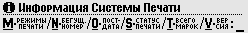
[М] – текущее состояние режимов печати:
C – коррекция вертикальных линий (1-да)
R – горизонтальный переворот марки
О – вертикальный переворот марки
A – режим автоповтора печати (-нет/+да)
S – режим синхронизации (+внешняя/-внутренняя)
[N] –текущее состояние «бегущего номера»
[O] –текущее значение «пост-даты»
[P] – информация о времени печати марки
[V] – версия программного обеспечения системы печати
[T] – суммарное число отпечатанных марок
[S] – статус печатающей системы:
1 2 3 4 5 6 7 8
1 - ошибки при калибровке датчиков заряда
2 - фаза заряда не найдена
3 - ошибка или неисправность датчиков заряда
4 - превышение скорости печати (сигнал старта печати раньше, чем закончена предыдущая печать)
5 - система печати выполняет поступившую команду
6 - наличие отклоняющего напряжения («+» есть)
7 - отклоняющее напряжение («+» включено)
8 - идет печать марки
6.6.3. Просмотр уставок системы печати
[Info] [A]
[А] – интервал автопечати марки по времени, мс
[C] – коэффициент коррекции заряда рабочих капель
[D] – задержка старта печати по времени, мс
[Е] – задержка старта печати по числу тахо-импульсов
[F] – частота каплеобразования, кГц
[H] – вертикальные размеры марки печатающих головок
[K] – замедление скорости печати (грубо)
[L] – интервал автопечати марки, импульсов тахо-датчика
[М] – номер текущей марки
[N] – направление и шаг счетчика «бегущего» номера
[Q] – числа защитных капель
[S] – установленное число строк печати
[U] – напряжения на генераторах капель
[V] – замедление скорости печати (точно)
[Y] – ступень видимости печати печатающих головок
6.6.4. Просмотр параметров гидросистемы
[Info] [H]
[P] – индикация текущего значения давления, кг/см², девиации и установленного значения.
[T] – индикация текущего и среднего значений вязкости чернил, а также уставки порога долива
[F] – индикация текущего состояния гидроклапанов
[V] – версия программы контроллера гидросистемы
[S] – статус гидросистемы (для специалистов)
[C] – индикация текущего состояния ловушки
[L] – индикация текущего состояния датчиков уровня и тумблеров включения струи печатающих головок
Просмотр остальных параметров гидросистемы доступен через меню настройки гидросистемы [Setup][H][А][◄►][Esc]:
6.7. Быстрые команды
[Ctrl+?] | краткий перечень системных команд + команды редактирования и управления марками
[Ctrl+H] | краткий перечень команд просмотра информации и диагностики
[Ctrl+W] | включение гидросистемы
[Ctrl+Home] | выключение гидросистемы
[Ctrl+Ins] | Снятие блокировки предупредительных сообщений
[Ctrl+Del] | Блокировка предупреждений на 30 минут
[Ctrl+P] | просмотр номера текущего марки (00…85)  Примечание: Номер «00» устанавливается после очистки марки или редактировании марки без сохранения в ПЗУ.
[Ctrl+T] | просмотр текущих значений даты и времени
[Ctrl+O] | просмотр текущего значения смещения даты  Примечание: На индикацию выводится установленное смещение (в днях) и смещенная дата.
[Ctrl+N] | Просмотр текущего значения «бегущего» номера  Примечание: На индикацию выводится весь текст первого из фрагментов с функцией номера.
[Ctrl+B]  <◄►>] | Просмотр бит-карты текущей марки (реальный вид, но без учета переворотов)  Примечание: При пустой (незаполненной) марке, появляется сообщение «ОТСУТСТВУЕТ».  ВНИМАНИЕ: Желательно использовать только при подготовке к печати и во время пауз в процессе печати. Выполнение команды во время печати при больших размерах марки и высоком темпе печати может привести к пропускам печати или, как минимум, к неправильному отображению марки!
[Ctrl+L] | Просмотр бит-карты логотипа  Формат:<Ctrl+L><Номер логотипа: 001…255><Y>  Примечание 1 : Номера 001…127 – логотипы, введенные пользователем, номера 128…255 – предустановленные.  Примечание 2 : При попытке просмотра пустого логотипа на экране появляется сообщение «ОТСУТСТВУЕТ».
[Ctrl+V] | Информация о времени печати марки при текущих установках частоты каплеобразования, числе строк печати, количестве защитных капель и величине значения замедлении скорости (позволяет определить максимальный темп печати):  Примечание 1: Информация действительна только после печати хотя бы одной текущей марки.  Примечание 2: Информация действительна и при выключенном отклоняющем напряжении (без реальной печати)!  Примечание 3: Если время печати марки более 65 сек, то счетчик перезапускается с нулевого значения.  Примечание 4: Информация действительна и при использовании тахо-датчика для синхронизации печати столбцов.
[Ctrl+M] | Просмотр/Установка режимов печати (см. п. 6.5.4)
[Ctrl+}] | Просмотр состояния системы фазирования
[Ctrl+User1] | Печать теста системы фазирования
[Ctrl+User2] | Однократная печать марки
[Ctrl+S] | Установки режима экрана 0…3

7. Консервация маркиратора для хранения
Если предполагается, что маркиратор долгое время не будет находиться в работе, требуется обязательная его консервация.
Консервация маркиратора в зависимости от срока хранения производится в следующем порядке.
7.1. До 2 недель
Выключите маркиратор. Очистите маркиратор от грязи и пыли. Проведите профилактическую чистку элементов и частей печатающих головок (заряжающего и отклоняющего электродов, сопла и ловушки).
Наденьте на шприц полиэтиленовый переходник из ЗИП для тонкой трубки. В переходник вставьте тонкую полиэтиленовую трубку длиной 8-10 см и наберите в шприц 10 мл рабочего растворителя, соответствующего рабочим чернилам, или чистой дистиллированной воды, если гидросистема заправлена водными чернилами.
Немного расширьте свободный конец полиэтиленовой трубки, наденьте его на ловушку и медленно закачайте всю жидкость в отсосный контур.
Внимание!
Перед надеванием обязательно расширьте открытый конец полиэтиленовой трубки, чтобы не сместить ловушку при одевании на нее трубки.
Отсоедините трубку со шприцем от ловушки и наденьте на ловушку кусочек полиэтиленовой трубки (длиной 2 см), имеющей запаянный конец с одной стороны.
7.2. До одного месяца
- Ослабив винт, выньте печатающую голову из кожуха.
- Выключите струю, выключив тумблер гидроклапана.
- Отрежьте кусок тонкой полиэтиленовой трубки длиной 20–25см.
- Свободный конец трубки опустите в резервуар с чистым штатным (рабочим) растворителем, другой свободный конец трубки соедините с ловушкой. При этом отсасывающая цепь начнет заполняться растворителем. Указанные операции 1-4 нужно выполнить для каждой печатающей головки.
- Выключите питание маркиратора через 3 минуты клавишей СЕТЬ. Отсоедините сетевую вилку из розетки.
- Наденьте на ловушки кусочек полиэтиленовой трубки заваренной с одного конца.
- Очистите маркиратор от грязи и пыли. Проведите профилактическую чистку элементов и частей печатающей головки. Во избежание попадания пыли и грязи поместите печатающие головки в полиэтиленовый пакет.
Внимание!
Количество чернил в резервуаре гидросистемы маркиратора
должно быть не меньше 1/3 объема рабочего резервуара.
7.3. Более одного месяца
1. Снимите запаянную трубку с сопла.
2. Включите маркиратор и струи на 1 час для технологического прогона.
3. Проверьте основные параметры гидросистемы: давление, обороты и среднюю вязкость (для быстросохнущих чернил) на соответствие данным паспорта маркиратора.
4. Если маркиратор работоспособен и основные параметры его гидросистемы соответствуют паспортным данным, то для дальнейшего хранения маркиратора выполняйте действия в соответствии с разделам 7.1.
Допускается длительное хранение маркиратора после консервации:
• до 3 месяцев (быстросохнущими чернилами)
• до 6 месяцев (водными чернилами)
• до 12 месяцев (гидросистема заполнена рабочим растворителем). По
окончании срока хранения необходимо включить маркиратор на 1 час для технологического прогона.
Маркиратор должен храниться при следующих условиях:
• температура воздуха +5…+25°С;
• относительная влажность до 90% при температуре +25°С и ниже без конденсации влаги.
- Настройка каплеобразования
Заводская настройка маркиратора не всегда соответствует конкретным задачам по маркировки для потребителя, а также отличаться по условиям эксплуатации.
В таких случаях может производиться регулировка параметров маркиратора, как правило, требующая настройки системы каплеобразования.
Струя чернил должна состоять из отдельных капель – это непременное условие нормальной печати. Дробление струи должно происходить в пределах видимой области заряжающего электрода. Каплеобразование (дробление струи на отдельные капли и их форма) наблюдается через смотровое окошко.
Регулировка каплеобразования производится при отключенном отклоняющем напряжении, для чего клавишу [HVolt] нажать несколько раз, индикатор клавиши должен гореть любым цветом, кроме зелёного.
Основными параметрами регулировки каплеобразования являются частота синхронизации и напряжение на генераторе капель (точка дробления струи).
- Частота синхронизации (форма капли грубо)
Частота синхронизации изменяется командой, полный формат которой: [Setup] [P] [F] <▲▼> [Enter].
При регулировке этого параметра необходимо знать следующее:
- Параметр регулирует каплеобразование грубо. Добиться нормального каплеобразования только с его помощью маловероятно.
- После регулировки «частоты синхронизации» вернитесь к регулировке параметра «точка дробления».
- При регулировке «частоты синхронизации» на всём диапазоне регулировки наблюдается несколько зон с отсутствующим дроблением и несколько зон с нормальным каплеобразованием.
- На какой из зон с нормальным каплеобразованием следует остановиться проверяется экспериментально. Показатель – устойчивая качественная печать, электроды и ловушка в ПГ не загрязняются чернилами, нет необходимости в постоянной регулировке каплеобразования.
Примечание. При небольшой скорости печати можно выбирать более низкочастотную зону с нормальным каплеобразованием.
Далее можно переходить к точной регулировке каплеобразования, т.е. к регулировке параметра «точка дробления» (амплитуды напряжения на генераторе капель).

- Точка дробления
Точка дробления струи изменяется командой, полный формат которой: [Setup] [P] [U] [1..5]<▲▼> [Enter].
Если добиться нормального каплеобразования с помощью параметра «точка дробления» не удаётся необходимо:
- Установить параметр «точка дробления» в среднее положение (каплеобразование при этом изменится, но его качество пока не важно).
- Регулируя параметр «частота каплеобразования» добиться вида каплеобразования, близкого к оптимальному (рис. 8-1).
- Регулируя параметр «точка дробления» добиться оптимального каплеобразования на вновь заданной частоте синхронизации. Для большинства маркираторов реальные значения параметра «U» = 30..60..110.
Значение параметра «U» | Дробления струи в зависимости от напряжения на генераторе капель (параметр «U»)
Малые значения
Оптимальное
Большие значения
Рис.8-1. Зависимость точки дробления струи от параметра U
Основные признаки оптимального каплеобразования:
- Струя устойчиво дробится на отдельные капли.
- Отдельные капли, имеющие «хвосты», летят «хвостами» к соплу.
- Между основными (крупными) каплями отсутствуют сателлиты (мелкие капли-паразиты).
Внимание!
- При изменении параметра «Вязкость чернил (порог долива разбавителя) [Setup] [H] [T]» всегда требуется сначала коррекция параметра «Частота синхронизации» и, затем, параметр «Точка дробления».
- При изменении параметр «Частота синхронизации» всегда требуется коррекция параметра «Точка дробления».
После выполнения указанных регулировок необходимо проверить положение точки дробления струи (первой оторвавшейся от нее капли) относительно левого края заряжающих электродов (Рис. 8-2).

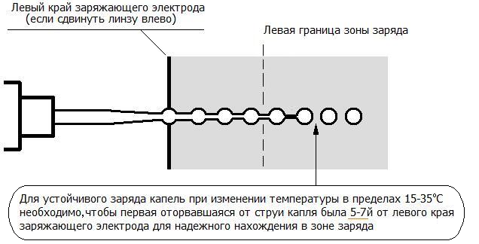
Рис.8-2. Правильное положение точки дробления струи
Если указанную позицию точки дробления струи не удается обеспечить за счет регулировок параметров, можно попробовать немного механически сдвинуть блок «клапан струи – генератор капель».
9. Возможные причины нарушения работоспособности маркиратора и методы их устранения
1. Нет печати марки
а. Нет марки. Проверьте наличие печатной марки [Ctrl+B].
б. Нет высокого напряжения
  - Электроды или их основания запачканы чернилами. Протрите грязный элемент тканью без ворсинок (например, ветошью), смоченной ацетоном или спиртом, затем просушите.
  - Нарушено расположение отклоняющих электродов. Восстановите параллельное расположение электродов.
  - Проверить работоспособность высоковольтного преобразователя с помощью команды [Info][D][H]. При нажатии кнопки [HVolt] значения напряжений должны быть в диапазоне 2…3,3кВ и быть примерно одинаковыми для «+HV» и «-HV» (разница не более 0,2кВ).
- Произошёл электрический пробой на высоковольтных проводах или креплении отклоняющих электродах в ПГ: обратитесь в сервисный центр для консультации по вопросу ремонта.
2. Периодически пропадает печать марки
2.1.Неправильно установлен фотодатчик относительно маркируемого объекта. Установите фотодатчик согласно инструкции.
2.2. Плохой контакт на разъемах подключения фотодатчика или таходатчика:
- проверьте подключение разъемов
- прочистите или промойте спиртом контакты разъемы.
3. Марка временами разрушается или рассыпается, искаженная, обрезается снизу или сверху.
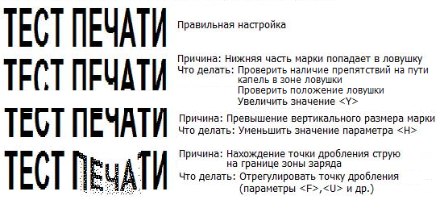
3.1. Заряжающий электрод запачкан чернилами. Промойте заряжающий электрод.
3.2. Сильная вибрация ПГ или шланга. Устраните вибрацию.
3.3. Плохое дробление струи.
- проверьте давление;
- проверьте параметры [Info][A][F/U/T/Y];
- установите нормальное дробление;
- если имеется устройство контроля вязкости, то проверьте среднюю вязкость чернил [Info][H][T];
- промойте сопло согласно инструкции.
3.4. Наличие помехи (грязь, ворсинки, наросты, чернила) на пути полета капельной струи (на электродах, ловушке и щели лицевой панели ПГ): Уберите помеху.
4. Аварийное срабатывание ловушки
Датчик ловушки через 10–15сек отключает клапан подачи струи в печатающую головку:
4.1. При включении струи нет или она не попадает в ловушку.
- Засорилось сопло либо в нем засохли чернила: промыть сопло по инструкции.
- Загрязнение области заряжающих электродов: промыть область заряжающих электродов растворителем и просушить.
4.2. Чернила заливают ловушку - нет отсоса капель из ловушки.
- Засохли чернила в ловушке или в ее цепи: Промойте отсосную цепь.
- Засорился или засох фильтр отсосной цепи: Промойте фильтр или замените его на новый.
- Подсос воздуха в цепи отсоса: Выявите и устраните подсос воздуха в трубках и в местах их соединений со штуцерами элементов цепи отсоса путем шунтирования.
5. Нет долива растворителя (для чернил МЭК)
- Подсос воздуха в цепи долива. Устраните подсос воздуха в трубках и в местах их соединения со штуцерами контура долива.
- Засорился или забился перепускной канал. Промойте перепускной канал (аналогично промывке сопла).
- Резервуар для чернил переполнен. Слейте чернила из резервуара до требуемого количества.
Внимание! При вышеуказанных случаях нет долива растворителя, либо не поддерживается рабочая вязкость чернил.
6. Аварийное выключение насоса (аварийное срабатывание датчика давления в гидросистеме).
- Загустели чернила. См. п.5 настоящего раздела.
- Засорился фильтр Ф3 в цепи стравливания. Промойте или замените фильтр.
7. Гидросистема не набирает или медленно набирает рабочее давление. При этом обороты максимальные.
7.1. Подсос воздуха в цепи нагнетания. Выявите и устраните подсос воздуха в трубках, особенно в местах их соединений.
7.2. Не открывается клапан К3.
7.2. Засорился входной фильтр в резервуаре для чернил.
Промойте или замените фильтр на новый.
8. Гидросистема набирает рабочее давление, но при этом обороты насоса падают до 1,2 об/сек и менее.
• струя включается, но давление продолжает подниматься. При этом открывается клапан стравливания.
• при наличии в системе устройства контроля вязкости, если
средняя вязкость 45–50 и больше.
- Засорился перепускной канал: промойте канал.
- Загустели чернила. См. п. 2 настоящего раздела.
Внимание! Категорически запрещается отсоединять трубки и снимать элементы гидросистемы во время работы маркиратора.
9.1. Прочистка соплового элемента
Признаками засорения сопла являются:
- отсутствие струи после включения жидкостного клапана
- струя не попадает в ловушку, при повторных включениях струя «бьет» в различных направлениях;
- нарушение формы каплеобразования;
- значительное изменение (смещение) положения точки отрыва капель (точка дробления сместилась в сторону ловушки или отсутствует дробление струи);
- появление сателлитов (маленьких капелек-спутников между основными каплями).
Причина засорения сопла — засыхание чернил внутри канала сопла или на его выходном отверстии. Если установлен факт засорения сопла, его необходимо прочистить.
Сопло промывается с помощью шприца, прилагаемого в ЗИП.
На полиэтиленовый переходник, вставленный в шприц, надеть отрезок полиэтиленовой трубки длиной не более 2 см.
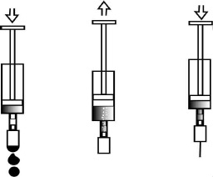
Рис.13 Промывка соплового элемента
Сопло допустимо промывать сильным растворителем (ацетоном, спиртом, слабым раствором 5%-ной уксусной кислоты), но окончательную промывку производить штатным растворителем (для маркираторов с водными чернилами — чистой дистиллированной водой), чтобы не допустить попадания посторонних жидкостей в гидросистему маркиратора.
Процесс промывки соплового элемента выполняется следующим образом:
1. Выключить струю и ослабить винт фиксации генератора капель.
3. Сдвинуть генератор капель назад.
4. Надеть на сопло специальный ключ и отвернуть сопло.
5. Набрать в шприц 2 мл растворителя. При этом набирать растворитель надо так, чтобы в шприце не было воздуха.
6. Вставить сопло в трубочку шприца, как показано на рис. 13.
7. Опустить шприц соплом вниз и направить его в промывочную стеклянную емкость. Надавить на поршень шприца так, чтобы из сопла выдавились 3–5 капель.
8. Потянуть поршень назад, чтобы пузырьки воздуха прочистили сопловой канал, при этом виден поток пузырьков через растворитель в шприце. Если пузырьки воздуха не проходят через канал сопла, его нужно снять и замочить в спирте или ацетоне в течение 3–5мин.
9. Если пузырьки воздуха хорошо проходят через канал, необходимо надавить снова на поршень шприца. Повторять до тех пор, пока не будет хорошего выхода струи из сопла.
10. Признаком того, что сопло промыто, является выход струи из сопла при нажатии на поршень шприца в течение 3–5с.
11. После получения устойчивой струи поршень шприца вновь вытянуть назад и, как только будут устойчиво проходить пузырьки воздуха через сопло, оно снимается со шприца.
12. С помощью ключа накрутить сопло на форсунку генератора капель.
Внимание!
Производите окончательную промывку сопла штатным (рабочим) растворителем. Накручивайте сопло без применения каких-либо инструментов двумя пальцами руки с максимальным усилием до упора.
Примечания:
1. Не прикладывайте излишних усилий к шприцу — шприц может лопнуть при сильном давлении или разрежении внутри.
2. Не реже раза в полгода заменяйте шприц для промывки на новый, переставив штуцер из старого в новый.
3. Сопло, засыхавшее в течение длительного времени, трудно поддается промыванию. Поэтому необходимо опустить сопло в сильный растворитель (спирт, ацетон) на 10–15 минут. После этого произвести промывку.
9.2. Промывка отсосной цепи гидросистемы
Набрать в шприц 10–12 мл рабочего растворителя либо дистиллированную воду, если в гидросистеме водные чернила. Надеть на штуцер шприца полиэтиленовую трубку (8–10 см).
Подсоединить свободный конец трубки, одетой на шприц, к ловушке. Перед надеванием, свободный конец трубки обязательно расширить, чтобы не свернуть ловушку при надевании на нее трубки. Затем медленно закачать всю жидкость в отсосную цепь.
Снять трубку с ловушки и выключить струю.

Приложения
ПРИЛОЖЕНИЕ 1. ТЕХНИЧЕСКИЕ ХАРАКТЕРИСТИКИ МАРКИРАТОРОВ
МАКх2 МАКх4
Максимальное число текстовых строк печати 2 4
Число фрагментов в строке 4 8
Максимальное число символов в каждом фрагменте 44 44
Максимальное число логотипов в графическом фрагменте 6 6
Максимальное число марок пользователя 85 85
Максимальное число логотипов пользователя 128 128
Максимальный размер логотипа, точек 16х126 32х63
Количество встроенных шрифтов 8 15*
Вертикальный размер отпечатанной марки, мм 1,2…10 1,2…20*
Максимальное число столбцов в матрице печати 1664 1664*
Частота каплеобразования, кГц 23-64** 23-64**
Автоповтор печати по времени (шаг регулировки 10мс) до 65с до 650с
Автоповтор печати по тахо-датчику (до 65535 импульсов) + +
Задержка старта печати по времени до 10с до 10с
Задержка старта печати по тахо-датчику (до 5000 импульсов) + +
Максимальный коэффициент замедления скорости печати 65536 65536
Подготовка к печати марки: 8-15мс 8-26мс
Режим увеличения скорости при 1-строчной печати + +
Интерфейс связи с компьютером RS232С (Z-модем:115200,8,N,1)
- Чтение/запись текста марки - +
- Чтение/запись логотипов + +

Управление марками
редактирование текста + +
шаблон «бегущий номер») + +
установка даты/времени, шаблон «дата/время») + +
графический фрагмент + +
шаблон «пост-даты» + +
печать штрих-кода EAN13 - +
Просмотр бит-карты марки + +
Просмотр логотипов + +

Настройки
Независимая установка порога видимости + +
Коррекция заряда капель + +
Регулировка расстояния между рядами капель + +
Регулировка расстояния между строками печати + +
Сохранение и восстановление заводских значений настройки + +

Контроль

Проверка целостности всех программ + +
Просмотр версий всех программ + +
Контроль отклоняющего напряжения + +

* - зависит от установленного числа строк печати
** - имеется несколько рабочих зон каплеобразования в указанных пределах
ПРИЛОЖЕНИЕ 2.
ПЕРВОЕ ВКЛЮЧЕНИЕ МАРКИРАТОРА
Приведенные ниже операции рекомендуется проводить при первом включении маркиратора, а также после длительного перерыва в работе или при введении в эксплуатацию после длительной консервации маркиратора:
Распаковать маркиратор.
В зимнее время (при минусовой температуре) дождаться пока маркиратор, краска и разбавитель приобретут температуру помещения.
Установить маркиратор на горизонтальную поверхность.
Снять кожух с печатающей головки и закрепить ее вертикально, чтобы щель для вылета капель была внизу на расстоянии 25…50 мм от поверхности.
Под печатающую головку положить чистый лист бумаги.
Выключить тумблер струи на крышке печатающей головки, переместив рычажок в сторону соединительного шланга.
Снять заднюю часть кожуха маркиратора, ослабив фиксирующие боковые винты и подняв ее вверх.
Проверить наличие чернил и разбавителя. Если маркиратор заправлен чернилами и разбавителем, то сразу перейти к следующей операции (пункт 9), в противном случае заправить маркиратор краской и разбавителем:
Открыть пробку ёмкости для чернил.
Через воронку в ёмкость залить чернила, заполнив примерно на 1/3…1/2. Вынуть воронку и закрыть ёмкость пробкой.
Не отмывая воронку от остатков чернил, вставить ее в емкость с разбавителем. Повторить приведенные выше действия для ёмкости с разбавителем

Включить маркиратор:
Вставить вилку шнура питания маркиратора в сеть переменного тока ~220В, 50Гц.
Включить питание маркиратора (выключатель расположен в нише с правой стороны), при этом на лицевой панели загорится красным цветом индикатор [Power], а на табло появится сообщение «Спящий режим».
Включить рабочий режим, нажав клавишу [Power].
Заполнить гидросистему чернилами. Данная операция выполняется в режиме «ОЧИСТКА». Для этого необходимо набрать команду [Setup][H][M][C][Y][Y].
Дать поработать маркиратору в течение 10-15 минут.
Выключить гидросистему маркиратора, одновременно нажав клавиши [Ctrl+Home]. Процесс выключения длится 15-20 секунд.
Включить струю - переместить рычажок тумблера на защитной крышке печатающей головки в сторону вылета капель.
Включить рабочий режим гидросистемы, одновременно нажав клавиши [Ctrl+W].
Примечание: Включение рабочего режима гидросистемы занимает 20…40 секунд для маркираторов, заправленных чернилами МЭК или ВП, а для маркираторов, заправленных пигментными чернилами, включение рабочего режима занимает 120…240 секунд.
Привести маркиратор в рабочее положение:
Отключить отклоняющее напряжение, нажав клавишу [HVolt], при этом индикатор этой клавиши должен погаснуть.
Включить струю.
Убедиться, что струя попадает в ловушку.
Убедиться в нормальной работе гидросистемы: через 10-20 секунд после включения струи давление в гидросистеме «Рксм²» должно соответствовать паспортным данным.
Настроить уставки вязкости краски (только для кетоновых и пигментированных чернил):
Войти в режим установки типа рабочего экрана, одновременно нажав клавиши [Ctrl+S]. Ввести команду [3][Y][Y] – будет установлен рабочий экран №3, в котором на индикацию выводятся значения уставки вязкости (Вус) и измеренное среднее значение вязкости (Вср).
Дать маркиратору поработать 20-25 минут.
Если значения параметров не равны – необходима коррекция уставки вязкости, иначе коррекция не требуется.
Войти в режим установки параметра «установка вязкости»: [Setup] [H] [T] (клавиша [Esc] – отмена на любом этапе).
Для коррекции уставки вязкости надо набрать на клавиатуре числовое значение «Вср» (3 цифры) и нажать [Enter].
Далее маркиратор будет, по необходимости, доливать в краску разбавитель, поддерживая установленное значение вязкости краски.
При отсутствии марки или желании ввести требуемый текст:
Нажать последовательно клавиши [F1][1][1] – команда ввода текста в 1й-фрагмент 1-й строки. Для тестирования набрать на клавиатуре короткий текст фрагмента, например «1234».
Ввести набранный текст в память маркиратора, нажав клавишу [Enter].
Проверить наличие каплеобразования, убедившись, что в линзу печатающей головки видна струя, состоящая из отдельных капель. При необходимости добиться нормального дробления струи:
Войти в режим регулировки частоты каплеобразования: [Setup] [P] [F]. Нажимая клавиши [▲] и [▼] добиться дробления струи.
Сохранить внесённые изменения, нажав клавишу [Enter].
Войти в режим редактирования параметра печати «точка дробления струи», нажав клавишу [U]. Наблюдая за изменениями струи через линзу, регулировать параметр, нажимая клавиши [▲] и [▼] до получения хорошей капли.
Сохранить внесённые изменения, нажав клавишу [Enter].
Выйти из режима настройки, нажав [Esc] несколько раз.
Включить отклоняющее напряжение, нажав клавишу [HVolt] до появления зелёной индикации этой клавиши.
Нажать клавишу [Print] несколько раз - на листе бумаги должна появиться чернильная полоса.
Сделать пробную распечатку марки:
Начать передвигать лист бумаги перпендикулярно чернильной полосе.
Нажать клавишу [Print] несколько раз.
На бумаге должны появиться несколько надписей.
Если нижняя часть марки не печатается - необходимо увеличить значение параметра «ступень»:
Войти в режим редактирования параметра печати «ступень», набрав команду [Setup] [P] [Y].
Увеличить значение параметра на 1-2 единицы нажатием клавиши [▲]. Нажать клавишу [Print]. Если искажения не исчезли – продолжить регулировку.
Сохранить внесённые изменения, нажав [Enter].
Выйти из меню редактирования, нажав [Esc] несколько раз.
Если верхняя часть марки напечатана с искажениями, скорректировать (уменьшить) значение параметра «высота надписи»:
Войти в режим регулировки высоты марки: [Setup] [P] [H].
Уменьшить значение параметра на несколько единиц, нажимая клавиши [▲] и [▼]. Нажать клавишу [Print]. Если искажения не исчезли – продолжить регулировку.
Сохранить внесённые изменения, нажав [Enter].
Выйти из меню редактирования, нажав [Esc] несколько раз.
Если напечатанная марка не соответствует требуемой длине маркировки, то необходимо скорректировать значение параметров замедления скорости печати (увеличение параметра удлиняет надпись):
Если отпечатанная марка короче требуемой длины надписи, то в первую очередь попробуйте увеличить число защитных капель (команда [Setup][P][Q]), так как при этом улучшается качество печати. Контроль длины можно осуществлять без выхода из режима регулировки нажатие клавиши [Print].
Точная настройка длины печати производится командами:
- [Setup][P][K] – ступенчатая регулировка замедления,
- [Setup][P][V] – ввод значения замедления скорости.
Войти в режим редактирования параметра «замедление скорости печати», набрав команду [Setup][P][К]. После ввода команды на экране появится текущее значение регулируемого параметра.
Регулировать параметр, нажимая клавиши [▲] и [▼].
Нажать клавишу [Print]. Если искажения не исчезли – продолжить регулировку.
Сохранить внесённые изменения, нажав [Enter]. Для отмены внесенных изменений нажать [Esc].
Выйти из меню редактирования, нажав [Esc] несколько раз.
При необходимости проверьте наличие печати при срабатывании фотодатчика. Маркиратор должен напечатать марку, в противном случае проверить подключение фотодатчика в разъёме.
При успешном выполнении всех перечисленных операций маркиратор готов к работе.
Если маркировка в данный момент не требуется, то необходимо выключить маркиратор:
Нажать клавишу [Power] - на экране появится запрос подтверждения на прекращение работы.
Подтвердить выключение, нажав клавишу [Y], нажатие любой иной клавиши – отказ от выключения. Процесс выключения длится 15-20 секунд. Информация о ходе процесса выводится на ЖК-индикатор.

ПРИЛОЖЕНИЕ 3.
ПРИМЕР СОЗДАНИЯ МАРКИ
Изготовл: 01.01.2011 | Зазор между текстом и логотипом | Логотип №1
Годен до: 01.02.2011
Порядок ввода текста марки
- Очистить текущую марку: [Del][M][Y][Y]. При этом во всех фрагментах марки устанавливается шрифт #2.
- Установить 2 строки печати: [Setup][P][S][▲▼…][Enter].
- Текст верхнего фрагмента (21) с текущей датой вводится как шаблон с функцией времени через команду «F3»:
[F3][2][1]
- Далее ввести текст фрагмента. Исходное состояние регистров при вводе символов – «прописные, латинский+цифры». Для переключения регистров «русский/латинский» нажимать сочетание кнопок [Alt+Shift], а для ввода строчных букв – сочетание кнопок [Shift+буква]:
“Изготовл: |D.|M.|YYY”
- После исправления ошибок нажать кнопку [Enter] для сохранения текста фрагмента.
- Перед вводом фрагмента со сроком годности необходимо предварительно установить требуемое смещение даты – ввести число дней смещения – в данном случае 31 день:
[F6][D][“31”][Enter].
- Текст нижнего фрагмента (11) со сроком годности вводится как шаблон с функцией смещения даты через команду «F6»:
[F6][1][1][“Годен до: |d.|m.|yyy”][Enter].
- Для создания зазора между текстом и логотипом вводится пробел (или несколько пробелов – в зависимости от величины требуемого зазора) в любой фрагментов колонки 2, например, во фрагмент номер 12:
[F1][1][2][пробел][Enter].
- Для печати логотипа (его необходимо предварительно записать в маркиратор с помощью компьютера по указанному номеру) вводим его номер в нижний фрагмент 3-й колонки (фрагмент 13) через команду «F5» (номер логотипа вводится как 3-значное число – в данном случае 001):
[F5][1][3][“001”][Enter].
- Для контроля набранной марки используется команда [Ctrl+B], которая выводит на экран реальный вид печатной марки с учетом номера шрифта и установленного числа строк печати.
- При необходимости, можно изменить шрифт фрагментов 12 и 21, контролируя вид марки с помощью команды [Ctrl+B].

Примечание
В данном примере показан только один из возможных вариантов ввода данной марки. Например, можно было текст набрать во фрагментах 1-й колонки (11 и 21), а шаблоны даты и срока годности набрать во фрагментах 2-й колонки (12 и 22), пробел набрать во фрагменте 13, номер логотипа - во фрагменте 14. В этом случае возможно использование разных шрифтов для текста и цифр.
Изготовл: | 01.01.2011 | Зазор | Логотип №1
Годен до: | 01.02.2011
ПРИЛОЖЕНИЕ 4.
РЕКОМЕНДАЦИИ ПО УСТАНОВКЕ ТРЕБУЕМОЙ ДЛИНЫ ПЕЧАТНОЙ МАРКИ
Требуемая длина печати марки при данной линейной скорости движения объекта печати может быть достигнута за счет регулировки следующих параметров:
- числа строк печати (команда [Setup][P][S] )
- числа защитных капель (команда [Setup][P][Q] )
- коэффициента замедления печати (команда [Setup][P][V/K] )
- частоты каплеобразования (команда [Setup][P][F] )

[Fк]
Скорость печати = Функция (-------------------------------)
[Nстр] х [1+Кп] x [1+Nз]

где:
Fк – частота каплеобразования (значение параметра [F]),
Nстр – количество строк печати (значение параметра [S]: 1…4),
Кп – количество пустых капель между колонками марки
(значение параметра [V]),
Nз – число защитных капель (значение параметра [Q]: 1…9).

УСТАНОВКА МАКСИМАЛЬНОЙ СКОРОСТИ ПЕЧАТИ (МИНИМАЛЬНОЙ ДЛИНЫ ПЕЧАТИ МАРКИ)
Максимальная скорость печати и, соответственно, минимальная длина печати марки при данной линейной скорости движения объекта печати может быть достигнута при Fк=max, Nстр=1, Кп=0, Nз=0, Ny=5.
В этом случае требуется дополнительно отрегулировать коэффициенты коррекции [C] и [O].
Примечание 1. Следует иметь в виду, что на максимальных скоростях печати качество печатной марки снижается.
Примечание 2. При максимальных скоростях печати и Nз=0 приемлемое качество печати возможно только в однострочном режиме (Nстр=1).

Ниже перечислены способы уменьшения скорости печати в рекомендуемом порядке их использования.
1. УСТАНОВКА ДЛИНЫ ПЕЧАТИ МАРКИ РЕГУЛИРОВКОЙ ЧИСЛА ЗАЩИТНЫХ КАПЕЛЬ
Если требуется уменьшить скорость печати, то начинать надо с увеличения числа защитных капель, так как с увеличением их числа одновременно улучшается качество печати. Таким способом можно уменьшить скорость печати в 2…9 раз.
2. УСТАНОВКА ДЛИНЫ ПЕЧАТИ МАРКИ РЕГУЛИРОВКОЙ ЧИСЛА ПУСТЫХ КАПЕЛЬ МЕЖДУ КОЛОНКАМИ
Если установкой максимального числа защитных капель не удается увеличить размер печатной, следует перейти к установке параметра [V], который позволяет плавно уменьшить скорость печати и, соответственно, получить требуемую длину марки.

ПРИМЕР РАСЧЕТА ПАРАМЕТРОВ ПЕЧАТИ ДЛЯ ЗАДАННОЙ ДЛИНЫ МАРКИ
Исходные данные:
N_{м} – темп печати (число марок в единицу времени): = 12000 ¹/_{час.}
N_{стр} – количество строк печати (значение параметра [S]: 1…4) = 2
N_{к} – число колонок печати (зависит от шрифта) = 80
L – шаг следования объектов для маркировки = 10 см
Lп – длина печати = 3 см
Текущие настройки маркиратора:
Fк – частота каплеобразования (значение параметра [F]) = 44 кГц
Nз – число защитных капель (значение параметра [Q]: 1…9) = 1
Результаты (значения параметров системы печати):
Nзк – число защитных капель (значение параметра [Q]: 1…9),
Кп – количество пустых капель между колонками марки (значение параметра [V]).

ПОРЯДОК РАСЧЕТА ПАРАМЕТРОВ
- Темп печати: Т_{м} = 12000/3600 = 3,33 марки/сек.
- Время печати марки: Т_{п} = L_{п} /(Т_{м}*L) = 3/(10*3,33) = 90 мс.
- Число точек в марке: N_{т} = (N_{стр}*8)*N_{к}*(1+ Nз)=2*8*80*2=2560 точек.
- Время печати одной капли: Т_{к} = Т_{п} / N_{т} = 90000/2560 = 35,156 мкс.
- Расчетная частота каплеобразования: F_{п} = 1000/ 35,156 = 28,444 кГц.
- Коэффициент замедления скорости: К_{з} = F_{к}/F_{п} = 44/28,444 = 1,547.
- Если коэффициент замедления скорости менее 2, то для получения требуемого замедления скорости печати можно использовать только введение пустых капель между колонками капель:
- V = N_{т} *( К_{з}-1) / N_{к} = 2560*0,547 / 80 = 17,5.
- Полученное значение, округленное в большую или меньшую сторону, ввести как значение параметра [V].
Максимальная погрешность установки длины печати определяется выражением соотношением выражений (N_{стр}*8+ N_{к}*(1+ Nз)) для вычисленного и округленного значений пустых капель и равна:
(17+16*2)/ (17,5+16*2) = 49/49,5 = 0,9898 (~1%).
ПРИЛОЖЕНИЕ 5.
ВКЛЮЧЕНИЕ/ВЫКЛЮЧЕНИЕ РЕЖИМА АВТОПОВТОРА ПЕЧАТИ
1. Удалить объект маркировки из зоны срабатывания фотодатчика.
2. Набрать марку (если отсутствует).
3. При выключенном высоком напряжении нажать "PRINT" - тестовая печать марки.
4. Нажать [Ctrl+V] для получения информации о времени печати марки.
Примечание 1: Информация действительна и при выключенном отклоняющем напряжении (без реальной печати)!
Примечание 2: Если время печати марки более 65 сек, то счетчик перезапускается с нулевого значения.
5. Установить интервал автоповтора (в миллисекундах):
[Setup][P][A][00100…20000][Y][Y].
Примечание1: Интервала автоповтора – это интервал времени от начала печати марки до начала печати следующей марки.
Примечание2: Минимальный интервал автоповтора - это время печати марки плюс 20 миллисекунд и более на выполнение системных операций, в зависимости от размера марки.
6. Установка режимов печати с автоповтором (разрешение/отмена):
[Setup][P][M][A...][Y][Y] или [Ctrl+M][A...][Y][Y].
Примечание: если под "А" знак "+" - автоповтор включен, если "-" - выключен.
После завершения установки режима "автоповтор" и выхода из режима регулировки внизу экрана должна появиться надпись:
"РЕЖИМ СТАРТА: АВТОПОВТОР+ФОТОДАТЧИК".
Примечание: Отменить режим автоповтора можно также командой [DEL][A][Y].
7. Для начала печати с автоповтором необходимо обеспечить постоянное срабатывание фотодатчика при нахождении объекта в зоне маркировки.

ВЫКЛЮЧЕНИЕ РЕЖИМА АВТОПОВТОРА
1. Удалить объект маркировки из зоны срабатывания фотодатчика.
2. Выключить режим автоповтора:
[Setup][P][M][A...][Y][Y] или [Del][A][Y].
3. При выключенном высоком напряжении нажать "PRINT" для завершения отмены автоповтора печати.
ПРИЛОЖЕНИЕ 6.
СХЕМА ЖГУТА ПОДКЛЮЧЕНИЯ ВНЕШНИХ УСТРОЙСТВ
ПРИЛОЖЕНИЕ 7. ЭЛЕКТРИЧЕСКАЯ БЛОК-СХЕМА
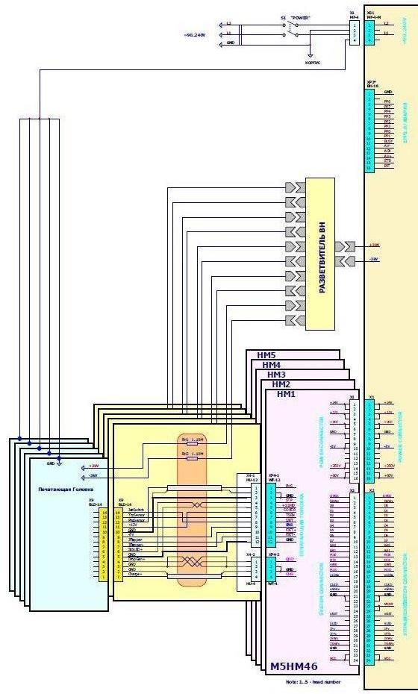

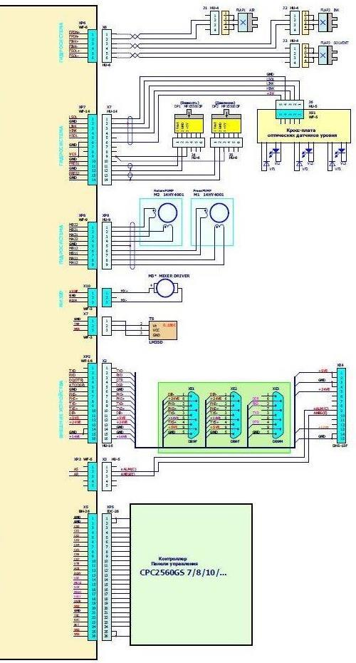
ПРИЛОЖЕНИЕ 8.
ПОЛНЫЙ ПЕРЕЧЕНЬ КОМАНД УПРАВЛЕНИЯ МАРКИРАТОРОМ
<SETUP> КОМАНДЫ НАСТРОЙКИ
<D> НАСТРОЙКА СЕРВИСНЫХ ФУНКЦИЙ
<S> - выбор режима экрана (0…3)
<L> - выбор языка служебных сообщений
<D> - установка даты
<T> - установка часов
<M> - установка маски предупреждений
<WP> - разрешение/запрет использования пароля
<HV> - регулировка высоковольтного преобразователя
<P> НАСТРОЙКА ПАРАМЕТРОВ СИСТЕМЫ ПЕЧАТИ
<A> - установка интервала автоповтора печати по времени
<C> - регулировка коэффициента коррекции заряда капель
<D> - установка задержки старта печати по времени
<E*> - установка коэффициента деления частоты импульсов таходатчика
<F> - регулировка частоты каплеобразования
<G> - установка параметров групповой печати
<H> - регулировка вертикального размера марки (без порога видимости)
<K> - грубая регулировка коэффициента замедления скорости печати
<L> - установка интервала автоповтора печати по числу импульсов таходатчика
<M> - установка режимов печати
<N> - установка направления счетчика марок
<Q> - регулировка числа защитных капель
<S> - регулировка числа строк печати
<U> - регулировка амплитуды напряжения на генераторе капель (точка дробления)
<V> - установка коэффициента замедления скорости печати (задержка печати столбцов)
<Y> - регулировка порога видимости (ступени)
<d0> - регулировка расстояния между каплями по вертикали
<d1> - регулировка расстояния между строками 1-2
<d2> - регулировка расстояния между строками 2-3* (только для M548)
<d3> - регулировка расстояния между строками 3-4* (только для M548)
<q> - регулировка амплитуды тестового импульса*
<cp> - сброс (перезагрузка) системы печати
<rs> - восстановление заводских настроек системы печати
<nv> - сохранение текущих настроек системы печати
<nm> - восстановление сохраненных настроек системы печати
<s> - установка размера растра по вертикали (5/6/7/N)

<M> ОПЕРАЦИИ С МАРКАМИ
<R> - чтение сохраненной марки 01-85
<W> - сохранение марки под номером 01-85
<H> НАСТОЙКА ГИДРОСИСТЕМЫ
<C> - блокировка аварии ловушек* (да/нет)
<P> - уставка давления
<T> - уставка вязкости*
<A> - вход в меню регулировок (далее: )
- регулировка уставки давления
- регулировка уставки вязкости
- регулировка числа порций долива растворителя
- регулировка интервала времени между доливами растворителя
<М> - выбор режима работы гидросистемы
<UZ> - ручное управление клапанами гидросистемы (для тестирования работоспособности)
<S><+> - прокрутка шагового двигателя привода насоса давления
<R><+> - прокрутка шагового двигателя привода насосов ловушек
<Shift+L> - порог датчика низкого уровня чернил
<Shift+H> - порог датчика высокого уровня чернил
<Shift+S> - порог датчика низкого уровня растворителя
<G> НАСТОЙКА ГРУППОВОЙ ПЕЧАТИ
<S> - включение(А) выключение(Р) режима групповой печати
<N> - установка числа марок в группе
<D> - установка задержки старта печати первой марки
<I> - интервал печати марок (от старта да старта)

<INFO> ИНФОРМАЦИОННЫЕ КОМАНДЫ
<D> ОБЩАЯ ИНФОРМАЦИЯ
<H> - параметры высоковольтного преобразователя
<М> - маска предупреждений*
<Т> - встроенные часы: дата + время
<V> - версия программы панели управления
<W> - время работы маркиратора
<s> - дата покупки маркиратора
<P> ИНФОРМАЦИЯ СИСТЕМЫ ПЕЧАТИ
<M> - установки режима печати
<N> - текст фрагмента с «бегущим» номером
<О> - смещенная дата (срок годности)
<P> - время печати текущей марки
<S> - состояние системы печати
<T > - общее число отпечатанных марок
<V> - версия программы системы печати
<W> - общее время работы
<Shift+Q> - контроль фазирования*
<Shift+H> - версия системной логики*
<Shift+F> - просмотр текущего состояния системы фазирования
<Shift+L> - число столбцов в печатной марке*
<Shift+Y> - контроль усилителей датчиков заряда*

<A> ИНФОРМАЦИЯ О НАСТРОЙКАХ СИСТЕМЫ ПЕЧАТИ
<A> - интервал автоповтора печати
<C> - коэффициент коррекции заряда рабочих капель
<D> - задержка старта печати
<E*> - коэффициент деления частоты импульсов тахо-датчика
<F> - частота каплеобразования
<H> - вертикальный размер марки (без порога видимости)
<K> - коэффициент замедления скорости печати (грубо)
<L> - установка интервала автоповтора печати по числу импульсов тахо-датчика
<M> - режимы печати
<N> - направление счетчика марок
<O> - коэффициент коррекции заряда пустых капель
<Q> - число защитных капель
<S> - число строк печати (размер растра по вертикали)
<T> - порог теста фазы в ручном и автоматическом режимах фазирования
<U> - амплитуда напряжения на генераторе капель (точка дробления)
<V> - коэффициент замедления скорости печати (задержка печати столбцов)
<Y> - порог видимости (ступень)
<H> ИНФОРМАЦИЯ ГИДРОСИСТЕМЫ
<С> - состояние ловушек
<F> - состояние клапанов
<H> - установки конфигурации гидросистемы
<I> - тестирование канала связи с гидросистемой
<L> - уровни чернил и растворителя
<P> - параметры давления
<S> - состояние гидросистемы
<T> - параметры вязкости
<V> - версия программы гидросистемы

<DEL> КОМАНДЫ УДАЛЕНИЯ
<A> - отключение режима автоповтора
<М> - очистка печатной марки

<CTRL+> КОМАНДЫ БЫСТРОГО ДОСТУПА
<Ctrl+W> - включение рабочего режима гидросистемы
<Ctrl+Home> - выключение гидросистемы
<Ctrl+M> - просмотр/установка режимов печати
<Ctrl+1…9> - быстрая загрузка на печать сохраненной марки 01-09
<Ctrl+?> - перечень системных команд + команды редактирования и управления марками
<Ctrl+H> - перечень команд просмотра информации и диагностики
<Ctrl+P> - просмотр номера текущего марки (00…85)
<Ctrl+T> - просмотр текущих значений даты и времени
<Ctrl+O> - просмотр текущего значения смещения даты
<Ctrl+N> - просмотр текущего значения «бегущего» номера
<Ctrl+B> - <◄►> просмотр бит-карты текущей марки
<Ctrl+L> - <001…255> просмотр бит-карты логотипа
<Ctrl+V> - информация о времени печати марки
<Ctrl+}> - просмотр текущего состояния системы фазирования
<Ctrl+User1> - тестовая печать для оценки работы системы фазирования
<Ctrl+Ins> - разрешение индикации предупреждений
<Ctrl+Del> - блокировка индикации предупреждений на 30 минут

Примечание: для маркираторов специального применения возможно наличие дополнительных команд для выполнения этих операций.
ПРИЛОЖЕНИЕ 9.
ПОДКЛЮЧЕНИЕ МАРКИРАТОРА К КОМПЬЮТЕРУ (ПК)
Требования к ПК
- операционная система Windows XP/Vista/Win7/Win8/…
(программа не тестировалась для Windows 98/ME/2000/NT4!)
- наличие COM-порта: аппаратного или виртуального (USB<>COM)

Исполняемая программа «mark_tools» (не требует инсталляции!) позволяет выполнять следующие операции:
- создание логотипов и сохранение в файле *.BIN
- загрузка логотипов в память маркиратора
- просмотр логотипов, записанных в маркиратор и сохранение на диске компьютера
- просмотр настроек системы печати
- просмотр/редактирование/сохранение текста любой марки
- загрузка на печать текстовой марки
- загрузка текстовых марок в память маркиратора
- установка даты и времени
- установка пост-даты (срока реализации)
ПОРЯДОК ПОДКЛЮЧЕНИЯ
Для подключения компьютера к маркиратору необходимо иметь специальный соединительный кабель «ноль-модем» или переходник «USB-COM» (при отсутствии в составе компьютера интерфейса RS232C, что типично для ноутбуков).
1А. Подключение к компьютеру через СОМ-порт (RS232C)
ВНИМАНИЕ! Перед подключением компьютера к маркиратору необходимо выключить питание маркиратора.
Подсоедините кабель «ноль-модем» к компьютеру и маркиратору.
Установите следующие параметры для используемого COM-порта:
«115200,8,N,1,N».
Вход в режим установки:
Панель Управления Диспетчер Устройств
Порты (COM и LPT) COMх Свойства Параметры Порта
1Б. Подключение к компьютеру через USB-порт
Для подключения компьютера к маркиратору необходимо иметь специальный переходник «USB-COM».
ВНИМАНИЕ! Перед подключением компьютера к маркиратору необходимо выключить питание маркиратора.
Подсоедините переходник «USB-COM» к компьютеру.
Если подключение производится в первый раз, возможно, потребуется установка драйверов устройства.
2. Включите питание маркиратора.
3. На компьютере запустите программу «mark_tools».
4. Войдите в меню «СВЯЗЬ» и запустите команду «Открыть СОМ-порт».
5. Установите выбранный номер СОМ-порта.
Если все выполнено правильно:
- появится сообщение с версией программы системы печати
- далее можно выполнять любые операции по чтению/записи логотипов и просмотру информации.
Если что-то выполнено неправильно или имеются проблемы с используемым оборудованием:
- появится сообщение об ошибке
- в этом случае необходимо еще раз проверить установки для используемого COM-порта (115200,8,N,1,N):
Примечание.
Если такая ситуация возникла при использовании конвертора «USB-COM», попробуйте подключить кабель конвертера в другой разъем USB или назначить другой номер COM-порта для устройства USB:
Панель Управления Диспетчер Устройств
Порты (COM и LPT) Выбранный Порт (USB)
Свойства Параметры Порта 'Дополнительно'

ПРИЛОЖЕНИЕ 10.
ОПТИЧЕСКИЕ ДАТЧИКИ УРОВНЯ ЧЕРНИЛ И РАСТВОРИТЕЛЯ
Для контроля уровней чернил и растворителя в маркираторах МАК5х и МАК6х используются инфракрасные оптические датчики на основе пар «ИК-диод – ИК-фототранзистор». Размещение элементов системы контроля уровней приведено на рисунке.
Система работает в режиме измерения аналогового сигнала с оптическими датчиками. В этом режиме возможна оперативная регулировка порогов срабатывания системы контроля уровней.
Индикация состояния системы контроля уровней осуществляется на поле основного индикатора (режим отображения индикатора 0,1,3) или по команде <Info><H><L>.
Регулировка порогов срабатывания системы происходит на заводе изготовителя. Исключение составляют некоторые случаи ремонта элементов гидросистемы, смена типа чернил и растворителя, существенного изменения условий эксплуатации и при неправильном отображении наполнения банок.
Неправильно установленные уровни срабатывания системы контроля уровня могут привести к ошибочным сообщениям о заполнении принтера чернилами и растворителем.
Для правильной установки значения порога необходимо знать реальное заполнение гидросистемы принтера чернилами и растворителем.
Для канала контроля уровня чернил возможны следующие состояния:
- банка чернил пустая;
- банка чернил заполнена (больше ¼ полного заполнения);
-банка чернил переполнена (заполнение до уровня горловины банки).
Для канала контроля уровня растворителя:
- банка растворителя пустая;
-банка растворителя заполнена (больше ¼ полного заполнения).
Перекрытие подсвечивающих светодиодов для состояния «банка растворителя (чернил) заполнена» происходит при заполнении превышающем ~ ¼ полностью заполненной банки.
В противном случае банка должна настраивается как пустая.
Значение порога (значение слева) устанавливают кнопками +/-, таким чтобы он гарантированно отличался от текущего отображаемого значения сигнала (значение справа).
При установке порога необходимо учитывать размах колебаний значения, который обусловлен шумом и механической вибрацией. Настройка производится при закрытой крышке прибора (без фоновой подсветки):
- для заполненных банок порог устанавливают ниже текущего значения.
- для пустых банок порог устанавливают выше текущего значения.

[Setup][H][Shift+L][+/-] - настройка фотодатчика нижнего уровня чернил
[Setup][H][Shift+H][+/-] - настройка фотодатчика верхнего уровня чернил
[Setup][H][Shift+S][+/-] - настройка фотодатчика нижнего уровня растворителя
Для завершения настройки порога срабатывания канала необходимо нажать кнопку Y>.
ПРИЛОЖЕНИЕ 11.
КОНТАКТНЫЕ ТЕЛЕФОНЫ И АДРЕСА

ООО «Маркировочные аппараты»
193144, Санкт-Петербург,
ул. Моисеенко, д. 22, литер «Д»

тел./факс: (812) 271-41-88,
(812) 949-68-61

www.markirovkaspb.ru
e-mail: map_spb@bk.ru
Приобретение оборудования, запчастей и расходных материалов, гарантийное и послегарантийное обслуживание, технические консультации, сервисное обслуживание:
тел.: (812) 949-68-61
тел.: (812) 271-41-88

